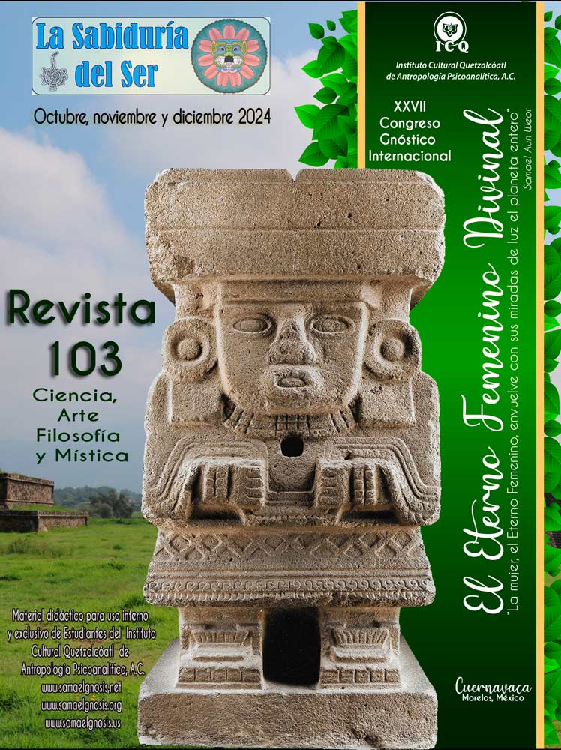

ÍNDICE

I.- El amor, aspecto femenino de Dios 2
II.- Poesía El hombre y La Mujer de Víctor Hugo 4
III.- Deidades Femeninas del México Antiguo 6
IV.- La Santa Predestinación de la Mujer 9
V.- Grandes iniciadas 13
VI.- Mujeres Trabajadoras 15
VII.- La Importancia Trascendental que tiene la Mujer 17
VIII.- Deidades Femeninas del Mayab 21
IX.- Practica Gnóstica “La Runa FA” 25
X.- Brujas y Vampiras 27
XI.- Las tres Marías y el Paño de la Verónica 31
XII.- La realización de la Mujer 35
XIII.- El Secreto de la Eterna Luna de Miel 38
XIV.- Los Cinco Aspectos de la Madre Divina 43
XV.- La Mujer en la Literatura 46

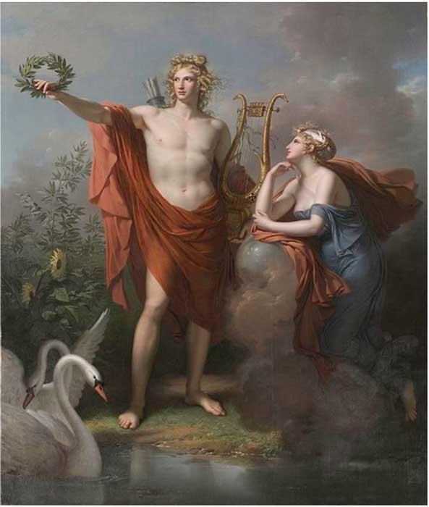
El Amor, Aspecto Femenino de Dios.
Finos amigos, buenos días, en ese importante e imprescindible aspecto para todo ser humano, que es su formación espiritual y por lo tanto incluido en la historia anímica de la humanidad, existe un hecho que vino a estigmatizarnos como seres que no hemos sido capaces de caminar de acuerdo con las leyes divinas; situación que nos ha lanzado acometer un sin número de comportamientos que han eclipsado los valores sociales y por lo tanto un insistente afán de preferir el malvivir al buen vivir. El hecho citado, se refiere a la maldición lanzada por Dios sobre Adán y Eva por haber comido del fruto prohibido, pareja edénica que representa a todos los hombres y mujeres que conformamos el género humano; el deseo nos lleva a comer el fruto prohibido, la violación del sexto mandamiento de la ley de Dios que señala “no fornicarás” es decir, no perderás tu semilla, tu simiente, la que por obra de Dios te puso en este mundo. Pues Dios crea a través de ti. El Misterio Mayor (el Padre) sabe por qué la maldición ha surgido y por qué la bendición ha aparecido. (Pistis Sophia)
El Edén es el mismo sexo.
Los árboles del Edén son dos: el árbol de la ciencia del bien y del mal, y el árbol de la vida. El árbol de la ciencia del bien y del mal, es el sexo y este árbol del conocimiento está representado por los órganos sexuales. El árbol de la vida es el Ser y está representado en nuestro cuerpo físico por la columna vertebral. Toda verdadera doctrina cultural tiene que estudiar detenidamente estos dos árboles, porque el estudio de un árbol con el olvido del otro, da un conocimiento incompleto, que es inútil.
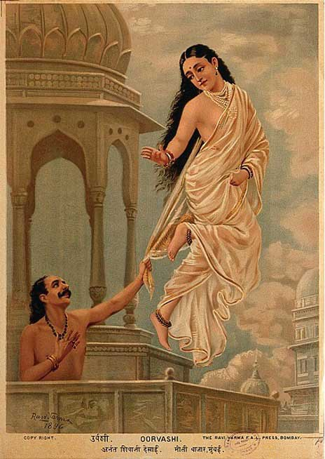
¿De qué sirve estudiar al Ser si desconocemos el sexo? Ambos árboles son del Edén y hasta comparten sus raíces. Estas son las dos grandes columnas principales del conocimiento, de la Gnosis: Sabiduría y Amor. La sabiduría es el árbol de la ciencia del bien y del mal y el amor es el árbol de la vida.
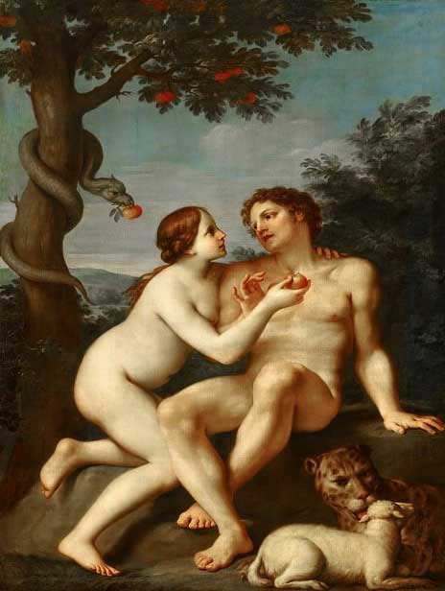
En el antiguo Egipto se estudiaba a fondo la doctrina de los dos árboles. La sombra fatal del árbol de la vida es el yo. La sombra fatal del árbol del conocimiento es la fornicación. Las masas hemos tomado las sombras por la realidad. “El que acaba con el proceso del yo, realiza al Ser en sí mismo”. “El que acaba con la fornicación conquista la sexualidad superior” (Génesis 2: 16-17). "Y también le impuso Jehová Dios este mandato al hombre: de todo árbol del huerto puedes comer hasta quedar satisfecho. Pero en cuanto al árbol del conocimiento de lo bueno y lo malo no debes comer de él, porque el día que comas de él positivamente morirás”. (Gen. 3: 6). "Y vio la mujer que el árbol era bueno para comer, y que era agradable a los ojos y el árbol codiciable para alcanzarla Sabiduría; y tomó de su fruto y comió; después dio de el a su marido cuando él estuvo con ella y él empezó a comerlo".
Esto no quiere decir que la mujer sea una criatura irresponsable, simplemente fue elegida por Dios para, con su inconmensurable belleza, ser la prueba máxima para la suprema dignidad del hombre y el hombre es lo mismo para la mujer. La flor se admira, se aspira su perfume delicioso, pero no se come. Quien es capaz de extasiarse y quedar satisfecho con la imagen y el olor del fruto y no comerlo, es un coloso, el que no tiene esta capacidad, su destino será el dolor.
Quien sale victorioso en esta prueba triunfa en todos los aspectos de la vida. (Gen 3: 22-24). "Y pasó Jehová Dios a decir: mira que el hombre ha llegado a ser como uno de nosotros al conocer lo bueno y lo malo, y ahora para que no alargue la mano y efectivamente tome fruto también del árbol de la vida y coma y viva hasta tiempo indefinido”. “De modo que expulsó al hombre y situó al Oriente del huerto Querubines y la hoja llameante de una espada que daba vueltas continuamente, amenazadora y terrible para guardar el camino del árbol de la vida”. Si el hombre hubiera podido comer de los frutos deliciosos del árbol de la vida, entonces tendríamos ahora "dioses fornicarios".
Esa hubiera sido la maldición de las maldiciones. El sacrificio más terrible. Lo imposible. ¿Dónde encontrarán hombres y mujeres su centro de gravedad...obviamente, se encuentra en el sexo, porque de ahí viene el nacimiento, la muerte y la regeneración? Toda gira al rededor del sexo, es decir, de los misterios del espíritu santo, el tercer logos que es la potencia sexual. (Tarot y Cábala) (Parsifal Develado), Amfortas, el Rey del Grial, que también comió del fruto prohibido, impotente ya para resistir la maldición de su herida moral, busca la muerte, renunciando a volver al camino de la decencia sexual. La procreación incontrolada de criaturas del instante de embriaguez, inconsciencia, o deseo animal, a menudo bajo el influjo depravado del alcohol, o la droga, obra como una maldición en generaciones posteriores...
Solo cuando viven Adam y Eva (hombre y mujer) en un estado auto enaltecedor, edificante y esencialmente dignificante, se produce aquel intercambio de fuerzas espirituales a través década célula, que realmente logran engendrar un “Hijo del Sol”, una hermosa criatura física y espiritualmente dichosa...
El hombre y la mujer deben formar un solo ser para volver al Edén. Sí es posible conquistar la felicidad, sí es posible constituir matrimonios felices, sí es posible levantar familias dichosas, sí es posible un mundo mejor. Necesitamos volver al camino del que nunca debimos haber salido y este es el amor; la mejor religión que existe.
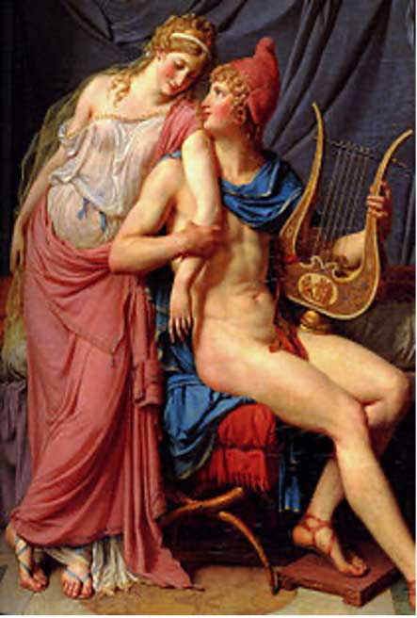
EL AMOR Dios como Padre es sabiduría. Dios como Madre es amor. Dios como Padre reside en el ojo de la sabiduría. El ojo de la sabiduría se halla situado en el entrecejo. Dios como amor se halla en el corazón. Sabiduría y amor son dos columnas fundamentales de todo ser humano. El amor es ternura infinita... el amor es la vida que palpita encada átomo como palpita en cada sol. El amor no se puede definir porque es la divina madre del mundo; es eso que adviene a nosotros cuando realmente estamos enamorados.
El amor se siente en lo hondo del corazón; es una vivencia deliciosa; es un fuego que consume, es vino divino, delirio del que lo bebe. Un simple pañuelito perfumado, una carta, una flor, una foto, promueven en el fondo del alma tremendas inquietudes íntimas, éxtasis exóticos, voluptuosidad inefable.
Nadie ha podido jamás definir el amor; hay que vivenciarlo, hay que sentirlo. Solo los grandes enamorados saben realmente qué es eso que se llama amor. El Matrimonio Perfecto es la unión de dos seres que verdaderamente saben amar. El Matrimonio es la sagrada institución donde el hombre y la mujer se perfeccionan, se construyen, se complementan mutuamente y, por lo tanto, adquieren la capacidad de formar hogares dichosos. Quien no sabe amar, marcha por el camino del error. Para que haya verdaderamente amores necesita que el hombre y la mujer sepan mirarse sin lujuria, sin morbosidad, que se respeten, sea doren en sus tres esferas íntimas: pensamiento, sentimiento y voluntad: es decir, que tengan pensamientos afines, sentimientos nobles y que luchen por los mismos propósitos. (El Eterno Femenino).
Finos amigos, ante todo necesitamos comprensión, ¿qué realmente son el hombre y la mujer?...les pido que, con el más grande anhelo de recuperar el camino hacia el Padre, llevándolo a su corazón, escuchen con los oídos del espíritu, los elevados conceptos sobre el hombre y la mujer, vertidos por el iniciado, poeta, dramaturgo y novelista francés, Víctor Hugo.

Instructor: José Isabel Mauricio, de Loreto Zacatecas, Comisión de DIMADI del ICQ
Pinturas:
Charles Meynier - Apollo (1798).
Raja Rabo Varma, Urvashi y su esposa, 1860
Los amores de París y Helena, Jaques-Louis Davis, 1788.

Poesía el Hombre y la Mujer
Por: Víctor Hugo
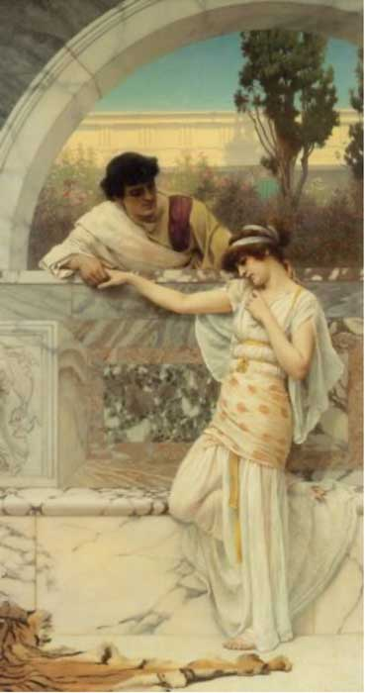
El hombre es la más elevada de las criaturas. La mujer es el más sublime de los ideales
Dios hizo para el hombre un trono; Para la mujer un altar. El trono exalta, El altar santifica.
El hombre es cerebro, La mujer es corazón. El cerebro fabrica la luz, El corazón produce el amor.
La luz fecunda, El Amor resucita.
El hombre es fuerte por la razón La mujer es invencible por las lágrimas La razón convencerlas lágrimas conmueven.
El hombre es capaz de todos los heroísmos La mujer de todos los martirios El heroísmo ennoblece el martirio sublima.
El hombre tiene la supremacía; La mujer la preferencia. La supremacía significa la fuerza; La preferencia representa el derecho.
El hombre es un genio, la mujer un ángel. El genio es inconmensurable; El ángel indefinible.
La aspiración del hombre es la suprema gloria; La aspiración de la mujer, es la extrema virtud. La gloria hace todo lo que es grande; La virtud hace todo lo que es divino.
El hombre es Código La mujer es Evangelio, El Código corrige. El Evangelio perfecciona.
El hombre piensa la mujer sueña. El pensar es tener en el cráneo una larva; Soñar es tener en la frente una aureola.
El hombre es un océano; La mujer es un lago. El océano tiene la perla que adorna; El lago, la poesía que enciende.
El hombre es el águila que vuela, La mujer es el ruiseñor que canta. Volar es dominar el espacio Cantar es conquistar el alma.
El hombre es un Templo; La mujer es el Sagrario. Ante del Templo nos descubrimos Ante del Sagrario nos arrodillamos.
En fin, El hombre está colocado donde termina la tierra...La mujer, donde comienza el cielo.

Pintura: ¿Si o NO? John William Godward

Las Diosas Aztecas
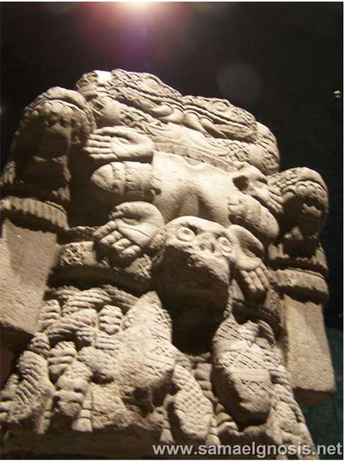
Dentro de todas las culturas hay realidades excepcionales que lejos de ser solo inscripciones, monolitos o códices nos dejan conocimientos que nos pueden sorprender si los comprendiéramos a fondo como, por ejemplo, en las culturas prehispánicas de México nos encontramos con la sorpresa de ver parejas de dioses; si está el dios del amor “Flor Principal” (Xochipilli), tenemos también a la diosa del amor “Flor preciosa” (Xochiquétzal). Es algo incuestionable que en el pasado no adorábamos ídolos, veíamos en cada ser divino la manifestación de las fuerzas de la naturaleza, las inteligencias divinas conocidas como ángeles, a la misma divinidad expresándose en la creación entera. Cuando mencionamos, por ejemplo, a Tonantzin que representaba nuestra madrecita, queremos dar a entender que el amor, la comprensión y la dulzura, pueden y deben expresarse en cada acto de nuestra vida.
Cuando estudiamos a las diosas del México antiguo estamos penetrando en el vasto misterio de la creación entera. Al referirnos a las diosas aztecas no estamos hablando de un pasado remoto, más bien, estaríamos refiriéndonos a algo eterno, sin principio ni fin, fuerzas que se encuentran presentes en este momento y que si ponemos nuestra voluntad podríamos conectarnos con ellas para acercarnos a la verdadera felicidad.
“Flor preciosa” (Xochiquétzal)
Si bien se le adoraba hace cientos de años, sería interesante rescatar su culto y veneración; ya que tiene más realidad que cualquiera de nosotros, es un ángel femenino; es una iniciada, una maestra que ha trascendido el bien y el mal, que ha existido, existe y existirá. La diosa de las flores, del amor, de la música, del arte, de la belleza; tiene el poder de ayudarnos en esas cosas de las cuales esta cultura perversa se ha olvidado. Xochiquétzal no es un invento de nuestros antepasados, tampoco es algo que haya muerto, es una fuerza divina que está para ayudarnos, para consolarnos, para orientarnos en este mar embravecido de la vida. Su templo estaba dentro del templo Mayor de Tenochtitlán y, aunque pequeño, lucía tapices bordados, plumas preciosas y adornos de oro.
Xochiquétzal tenía poder para perdonar. A su templo iban las mujeres grávidas, después de tomar un baño lustral, para confesarle sus pecados y pedirle perdón y ayuda, más si estos eran muy grandes, a los pies de la deidad se quemaba la efigie de la penitente modelada en papel de amate (ficus peciolares). Algo insólito encontramos en esta parte de sus enseñanzas, nos están dando los pasosa seguir para curar nuestras enfermedades, el método. Ya que el origen de la enfermedad Es la manifestación de nuestros defectos psicológicos, el desequilibrio orgánico que, por ejemplo, provocamos cada vez que nos enojamos.
Sin duda alguna existe una tremenda tensión en nuestro cuerpo, el sistema nervioso se altera y nuestro sistema inmunológico pierde fuerza cada vez que estallamos en lujuria, ira, orgullo, codicia o envidia. El confesar los pecados significa comprender nuestros defectos a través de la meditación profunda y la auto observación psicológica. Además, pedir perdón a la diosa “Flor preciosa” (Xochiquétzal) es acudir a Dios madre, a nuestra madrecita individual particular paraqué los desintegre y convierta en polvo cósmico.
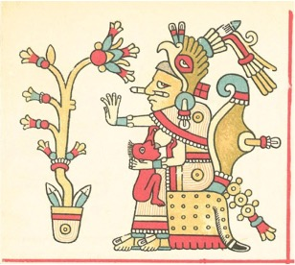
El agua lustral, el agua de purificación, el agua que puede limpiarnos espiritualmente, símbolo de aprender a dirigir las aguas puras de vida para combatir el ego animal.
Arcaicas tradiciones milenarias nos dicen que esta diosa tenía el poder de perdonar, es indudable que la Madre Divina de cada uno, nuestra propia “Flor preciosa” (Xochiquétzal) interior, puede perdonar nuestro karma cuando logramos pagarlo con obras desinteresadas en favor de la humanidad y cuando eliminamos los yoes que lo causaron.
“La de falda de jade” (Chalchiuhtlicue)
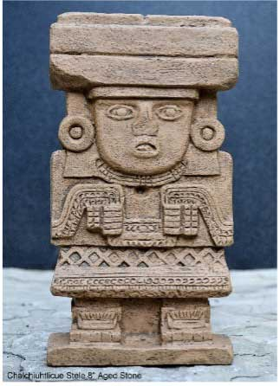
La diosa de las aguas terrestres; cuando uno contempla extasiado un lago, está realmente conectándose con esta maestra de perfecciones, cuando se alegra con el canto del río que se desliza en su lecho de rocas, cuando disfruta del agua presente en la naturaleza, está presenten forma inefable la esposa del dios de la lluvia Tláloc.
Cuando había sequías se le invocaba través de ritos por nuestros antepasados, Los Maestros la invocaban en verano, cuando los ríos se secaban por la sequía. Sobre el altar del templo ponían un montón de sal marina y devotamente impetraban su auxilio. Después, el Maestro iba al seco lecho de algún río cercano y, con el bastón mágico, en éxtasis, abría dos pequeños hoyos próximos uno del otro y los llenaban con cobre líquido que previamente habían derretido los adeptos.
El Maestro repetía la invocación y con sus manos ampliaba uno de estos hoyos; entonces, el agua brotaba del lecho del seco río y comenzaba a correr. Ceremoniales mágicos, que deberíamos rescatar, volver a realizar con mucha fe, dejar nuestro crudo materialismo vano, romper con el escepticismo grosero y penetrar en la más absoluta espiritualidad Entremos en profunda meditación, dejemos la mente en silencio, concentrados profundamente en esta iniciada y la respuesta no se hará esperar, no cumplirá nuestros caprichos egoístas, pero tengan por seguro que las peticiones justas serán escuchadas.
“La de falda de serpientes” (Coatlicue).
Con verdadero asombro nos encontramos con una diosa con símbolos impactantes.
Muchas enseñanzas desconocidas nos topamos en las misteriosas esculturas dedicadas a esta diosa regente de la tierra y madre de todos los dioses. Podemos observar serpientes símbolo de la sabiduría que tiene nuestra Madre Divina; son denotarse los cráneos representación de que ella tiene el poder de eliminar los defectos psicológicos que hemos comprendido; las plumas de quetzal nos enseñan la espiritualidad trascendente que es necesario adquirir en todas las actividades del día a día.
Es curioso encontrar garras de jaguar adornando una figura que representa a nuestra Madre Divina, pero es que se requiere de mucho valor para adentrarse en nuestro mundo interior y comprender esos demonios que hacen nuestra vida imposible.
“La Señora de la Dualidad” (Omecihuatl)
Sería imposible que faltara en esta teogonía o estudios de los dioses, la raíz de todo lo existente. Es una pareja divina el Señor y la Señora de la dualidad el origen de todo lo que existe. “La Señora de la Dualidad” (Omecihuatl) Es la viva representación del océano sin límites y eterno, del gran caos de donde surge todo lo creado. Dios como padre es sabiduría y como madre es amor.
“La Mujer Serpiente” (Cihuacóatl)
Dice la leyenda de los siglos que nuestro Señor Quetzalcóatl descendió a los infiernos por los huesos de nuestros antepasados, pues a toda subida, siempre le precederá una bajada a toda exaltación viene después de una humillación.
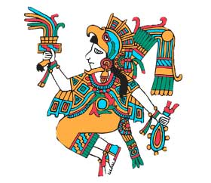
Una vez que obtiene los huesos es precisamente la Mujer-Serpiente, nuestra adorada madrecita la que con tanto amor muele los huesos (la muerte del yo) obtenidos por Quetzalcóatl y mezclándolos con el maíz amarillo y blanco (nuestra energía creadora transmutada) es que forma al ser humano verdadero, al hombre ya la mujer real, quien ha recibido los principios anímicos (o alma) y espirituales (o del Ser).
Mujeres Diosas (Cihuateteo)
Los únicos seres que son dignos de acompañar al Sol en su recorrido son los hombres muertos en el campo de batalla, es decir, quienes han eliminado sus defectos psicológicos y aquellas mujeres elevadas al rango de diosas, por morir en el parto.
Es una verdadera realidad que la ley divina premia aquellas mujeres que dieron la vida, al dar vida; ellas son premiadas con creces en los mundos superiores de conciencia con unas muy merecidas vacaciones en esas regiones de felicidad.
Diosa de los partos (Tlazoltéotl)
Es verdaderamente práctico el que nos adentremos en esta teogonía o estudio de los dioses aztecas, ya que de pronto nos encontramos con un ángel preciosísimo, regente de los partos quienes podemos invocar cuando vamos a tener un hijo, para que las fuerzas de la naturaleza actúen a nuestro favor; rige el fluido amniótico, la gestación el parto Dicen nuestros ancestros que puede perdonar los pecados del ser humano, y eso es una realidad, ya que nuestra Madre Divina puede interceder ante la ley, para que nos cancele un karma, cuando uno ha eliminado los yoes que lo causaron y así no pagar con dolor el daño hecho.
Diosas aztecas
Es innumerable las formas en que nuestros antepasados adoraron ese principio femenino de Dios, manifiesto en todo el universo y lo que es más interesante, ¿por qué no? Dentro de cada uno de nosotros. Que tiernos son los filósofos iniciados del pasado al llamarla Toca “Nuestra abuela”; o aquella diosa del maguey (Mayáhuel) símbolo de la capacidad que tiene nuestra madre para transmutar nuestras energías; increíble es encontrar a un equivalente de la diosa romana Vesta, la diosa del fuego del hogar, aquí tenemos a Chantico, la diosa de los fuegos de nuestro corazón.
“Nuestra venerada madrecita” (Tonantzin)
Acaso podríamos olvidar a nuestra Madrecita venerada, ella es la que puede consolar nuestro adolorido corazón, ella es nuestro áncora o refugio donde podemos ampararnos cuando sufrimos; ella es la adorable que puede iluminar esa espantosa oscuridad en que vivimos. Debemos guiarnos con la luz de nuestra madrecita Tonantzin, adorémosla, hay que rendirle culto, veneremos a Dios Madre en nuestro corazón y ella nos dará luz, sabiduría, amor y poder. Cerramos nuestros ojos, nos concentramos en nuestro corazón. Relajamos cuerpo y mente. Pensemos en dios Madre como raíz de todo lo creado. Veamos ese exponente de Dios Madre en cada uno de nosotros, representada en Tonantzin.
Tonantzin (nuestra Madrecita venerada) Teteoina (la Madre de los dioses), o mi madre, ven a mí, ven a mí.
María Guadalupe Rodríguez Licea
imágenes: Coatlicue, foto ICQ, Xochiquétzal, Chalchiuhtlicue OMECIHUATL, tomadas de imágenes gratuitas de la web.
La Santa Predestinación de la Mujer
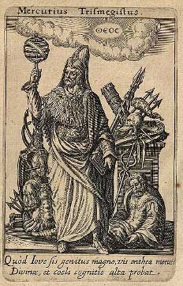
A través de la historia se han podido verificar ciclos de actividad masculina y ciclos de actividad femenina, los cuales están influenciados por el planeta Urano, cuya revolución sinódica dura 84 años.
Urano es el único planeta de nuestro sistema solar que, en lugar de verificar su rotación de norte a sur, gira como si estuviera acostado, con los polos magnéticos apuntando hacia el Sol y su traslación es contraria a todos los demás planetas.
Esto indica que es un planeta totalmente revolucionario; entonces durante 42 años dirige el polo magnético positivo hacia el Sol, influyendo la predominancia de la actividad masculina en la Terra y 42 años dirige el polo negativo hacia el Sol, dando mayor auge a la actividad femenina.
Como ejemplos de auge masculino se han dado sucesos relevantes como las conquistas de Napoleón Bonaparte, las épocas de piratería o las gestas de Independencia. Mientras que durante la influencia del polo negativo han destacado las amazonas citadas por el poeta Virgilio o las Cleopatras por esta época, la mujer tiene un papel relevante en la humanidad, tanto en la ciencia, como en la política, el arte y el hogar y, según señala el V. M. Samael Aun Weor, seguirá predominando por algún tiempo.
Urano gobierna directamente las gónadas, por lo que bien puede la mujer utilizar las fuerzas de Urano para su emancipación y la propia autorrealización íntima; la mujer puede elevar su nivel de ser a través del amor. Hermes Trismegisto afirmó en su “Tabla de Esmeralda” que “El amor es el submundo la sabiduría”, “El amor es ley, pero amor consciente”; el amor es el fundamento de lo que ha sido, es y será. La mujer tiene la facultad de transformarse a sí misma con la fuerza del amor y también de transformar a los demás.
Hace algunos años la ONU consideró enviar comités de mujeres para tratar los asuntos de paz en el mundo. La degeneración en la actualidad es tal, que por todos lados se escucha hablar sobre guerras, invasiones, abusos, pobreza, negligencia..., el fundador de la doctrina gnóstica, afirma que la mujer tiene ahora el deber de regenerar al hombre luchar por la paz universal.
El principal motivo de la degeneración ha sido el abuso del sexo, la sociedad ha olvidado que la energía creadora es el origen de la reproducción de las diferentes especies animales y vegetales, incluyendo al ser humano. Sin embargo, la energía creadora no solamente es vital para la procreación de especies marinas, flores y frutos, sino también para la gestación de emociones y acciones edificantes y dignificantes.
La energía creadora, así como la electricidad o el magnetismo, fluye a través del organismo humano desde las gónadas a todo el sistema glandular alimentando y dando vida a sistemas y aparatos.
La energía del “sentido sexual” es más veloz que las emociones los pensamientos; una mujer sabe en instantes si se complementa sexualmente con un hombre o no.
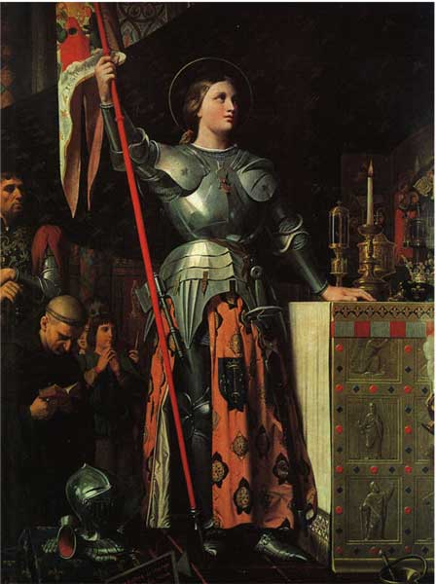
Conviene recordar que la máquina humana posee cinco centros: el intelectual, emocional, motor, instintivo y sexual; es por ello que una pareja, además de buscar el complemento en el aspecto sexual, también debe procurar complementarse en los otros centros, es decir, además de la atracción sexual, también es necesario que la pareja de hombre y mujer se complementen en su vida emocional, mental y de la voluntad, porque suele suceder que, cuando no hay complementación integral de cada uno de los centros, el hombre suele encontrar simpatía mental o emocional con otra persona y cometer adulterio.
Cada uno de los centros se alimenta de la energía creadora, mediante el sistema glandular y a su vez, el origen de la energía creadora está más allá de la tercera dimensión, en la cábala se menciona que su principio está en la tercera fuerza primaria (Kether, Chocmah y Binah), siendo Binah, o el tercer logos, conocido como el espíritu santo en el cristianismo.
El espíritu santo es la inteligencia de la creación, que provee a plantas, animales y humanos de una semilla o germen para que pueda procrear y, en el caso del ser humano, para procrearse a sí mismo. Cuando en la Biblia se menciona que al principio era el Adán solo y después de una de sus costillas sacó a Eva, se declara que la mujer, por obra del Espíritu Santo ha sido predestinada para concebir, por lo que se puede decir que la santa predestinación de la mujer es ser madre; ella, desde su creación, tiene un poder único que es el de formar a las criaturas humanas dentro de su matriz.
Esto no quiere decir que todas las mujeres deban ser madres, sino que solamente la mujer puede gestar y dar a luz a un ser humano. Los grandes seres, como Jesús el Cristo, Mahoma, Krishna, Buda, Mahatma Gandhi, nacieron de un vientre femenino, que los trajo a la existencia. Para los antiguos sacerdotes de Anáhuac, las Diosas eran veneradas por ese poder creador y se construyeron templos dedicados a la luna, que representan las fuerzas creadoras femeninas; los sacerdotes y sacerdotisas estudiaban a fondo los misterios de la creación para utilizar sabiamente esa facultad divina en su transformación y autorrealización.
Así como la mujer puede dar a luz a una criatura, también tiene la facultad de auto crearse, transformase a sí misma, desarrollar las facultades del Ser, para convertirse en un verdadero ángel, en un ser inefable. La mujer tiene la llave de la ciencia, más debe aprovecharla y abrir el arca donde está el tesoro de la sabiduría antigua. Las sacerdotisas del amor en la antigua Grecia o las sacerdotisas niponas del Japón son ejemplos de cómo las mujeres se preparaban física, emocional y psicológicamente para desarrollar consciencia, gobernarse a sí mismas, elevar su nivel de ser y ayudar o educar al varón
Desafortunadamente ahora todo eso se ha perdido, y se conocen casos de mujeres que abandonan a sus hijos, les maltratan, o mal educan por no conocerse a sí mismas y por no tener consciencia de sus pensamientos, acciones, palabras y emociones. Ahora es común encontrar mujeres que han dejado sus vidas a merced del alcohol, de la droga o de la violencia. Se ha perdido el verdadero sentido del amor.
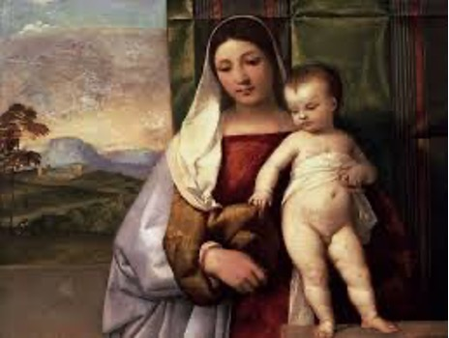
La mujer debe regenerarse y enseñar a los hijos, al varón, el amor y el respeto al sexo, dar a conocer que la energía creadora es sagrada porque de ahí proviene la vida y porque su origen es divino. Se sabe que, en Esparta, las mujeres daban a luz a criaturas extraordinariamente bellas, porque durante su embarazo se rodeaban de la mejor música de arpas y flautas, de esculturas maravillosas y de arte divino. A los esposos se les pedía que siempre se mostraran contentos y satisfechos ante la mujer, que no se presentaran enojados o malhumorados, porque esas actitudes podrían perjudicar la gestación.
Son innumerables los casos de mujeres, quienes con su imaginación y voluntad han dado a luz a bellas criaturas. “La esposa de piel oscura de la también piel oscura Hydaspo, llamada Persina, dio a luz al cabo de diez años de matrimonio estéril, una hija completamente blanca. En su desesperación porque el marido no creyera en su inocencia y la acusara de trato con extraño, abandonó a la criatura. La puso por nombre Charikleia, y sucedió que la volvió a hallar al cabo de muchos años. Dichosa declaró entonces a su hija: como al nacer fuiste blanca, cuyo color contradice a la naturaleza de los etíopes, reconocí yo misma la causa. En los brazos de mi esposo había yo visto la imagen de Andrómeda desnuda, cuando la raptó Perseo de las rocas, y por eso tú obtuvisteis ese color. Seguidamente, Persina confesó a su esposo que tenía una hija; hizo poner la imagen de Andrómeda junto a Charikleia y, en efecto, la semejanza era desconcertante. Hydaspo se dejó convencer admirado, y el pueblo, fuera de sí de júbilo, colmó a los tres de beneplácitos”.
La mujer tiene el deber de orientar sabiamente a sus hijos, porque además de ser madre es educadora. Cuando delega su responsabilidad, entonces vienen los problemas. En esta época abundan hijas e hijos desorientados, porque sus mamás prefieren dejar esa responsabilidad, en el mejor de los casos a sus padres o profesores, y en el peor de los casos, a los medios de comunicación masiva o la tecnología. En las diferentes especies animales de la naturaleza, es la madre quien enseña o termina de formar a sus criaturas, las aves protegen y enseñan a sus polluelos a volar y sobrevivir, las hembras felinas procuran a sus cachorros hasta que se hacen autosuficientes. La mujer está llamada a ser la sacerdotisa, el ángel del hogar, quien cultiva el amor y la consciencia. Pero primero debe ser libre y eliminar sus ataduras. Libre del yo, del miedo, de la lujuria, del deseo, de la codicia, envidia, ira, rencor..., eliminar los apegos, las intransigencias, la codependencia.
La mujer debe empezar por aprender a observarse a sí misma, conocer sus miedos y los yoes que la aquejan ya vuelven infeliz y luego aprender a transformar las impresiones para poder eliminar el yo con la ayuda de la Madre divina. La mujer debe empezar por regenerarse para poder ayudar a las demás personas. Cuando la mujer comienza a ahorrar sus energías creadoras transformando impresiones, auto observándose para no desperdiciar sus fuerzas en ataques de ira, explosiones de violencia o lujuria, entonces puede conservar esas energías para posteriormente transmutarlas y tener autoridad moral suficiente como para guiar y enseñar la senda de la autorrealización.
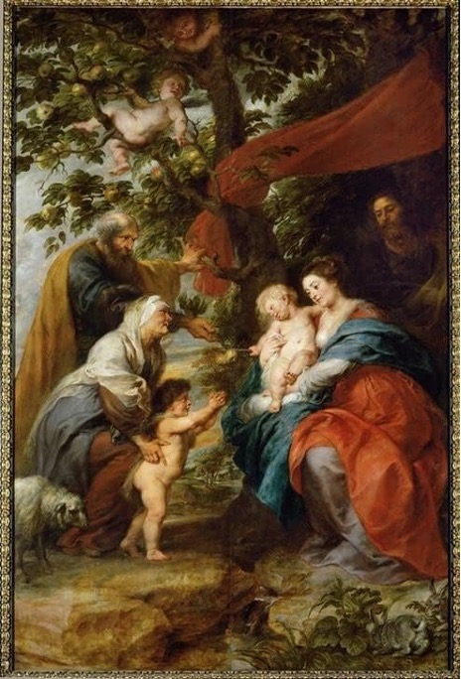
La mujer puede auto realizarse empezando por volverse un poco más madura, controlando sus instintos y observando sus deseos, elegir bien al hombre con quien se casará, porque eso es básico; en la Biblia se dice que el árbol se conoce por sus frutos y si aquél varón es un buen hijo, buen hermano, buen amigo, buen trabajador..., entonces será un buen esposo, pero si es un mal hijo, mal hermano, mal amigo..., entonces no puede ser un buen esposo. El maestro Samael comparte una experiencia en la cual, una cajera de un banco le coqueteaba y el maestro se preguntaba si acaso ella veía el estado psicológico o el grado de consciencia, o solamente se dejaba llevar por la apariencia para elegir en todo caso, a su pareja. Y es el caso de damas que se preocupan por la apariencia de un hombre, su apariencia, su economía, pero no se ocupa de conocer sus aspectos psicológicos, sus aspiraciones, y entonces vienen los fracasos del matrimonio. En ocasiones hasta quiere “acomodarse artificiosamente” al modo del varón para que éste la acepte e inclusive provocar el embarazo para comprometerlo. Tres eventos trascendentes en la vida son: el nacimiento, el matrimonio y la muerte. El matrimonio es la senda de la autorrealización. No es necesario apresurarse para el matrimonio o casarse por casarse; la ley del tercer logos es tan sabía que a cada mujer le corresponde un varón, el que le pertenece por ley. El yo de la pasión y el deseo confunden a la mujer, por eso ella debe desarrollar la auto observación y la auto crítica, para diferenciar los deseos y la lujuria del verdadero amor.
Práctica del manzano La esencia o elemental del manzano tiene apariencia de una novia vestida de blanco, tiene la facultad para ayudar a mujeres en necesidad. Una mujer abandonada por un mal hombre, una doncella caída, una infeliz martirizada por un malvado, etc., son casos que podemos remediar con los poderes elementales de este árbol prodigio, cuando la ley del karma lo permite. Se pondrá un tapete en el suelo junto al árbol, para oficial con el elemental manzano. "EBNICO ABNICAR ON". Estos son los mantrams del elemental del manzano.

Susana Margarita Rodríguez Licea, comisión eventos ICQ.
Bibliografía. Libros “Misterio del áureo florecer”, “Rosa ígnea”, conferencia “La santa predestinación” Samael Aun Weor
Imágenes: mercurius trismegistus, johann theodore de bry, 1615
Juana de arco en la coronación de Carlos vii jean Auguste Dominique ingres, 1854
Virgen Gitana, Tiziano vecellio, 1510-1511
la sagrada familia bajo el manzano, Peter Paul Rubens, 1630- 1640

Grandes Iniciadas
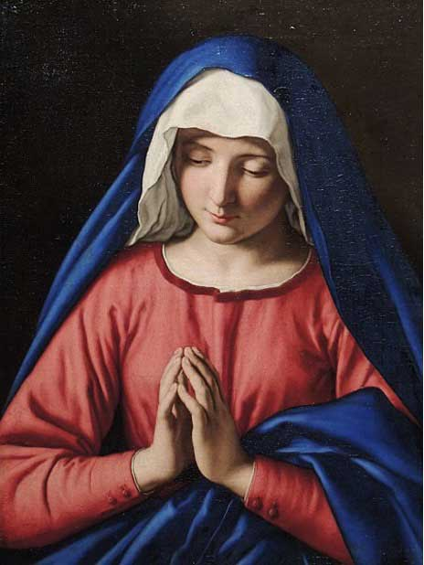
En esta ocasión hablaremos del tema “Grandes Iniciadas”, mujeres que inspiran a un cambio por su trayectoria y gran ejemplo, pues no solo cumplieron con sus deberes como ciudadanas, esposas, hermanas, hijas, sino que lograron transformar su interior luchando contra tanta degeneración, no pertenecen al pasado, pues siguen siendo un ejemplo a seguir en esta época donde todo se ha vuelto confuso, donde se han perdido tantos valores que necesitamos recuperar. Mujeres que nos recuerdan a las vestales griegas o las grandes iniciadas egipcias o a las pitonisas del templo de Apolo que penetraron en los misterios de la sabiduría gnóstica y que fueron científicas, filósofas, y sobre todo guías verdaderas de la humanidad. María, la misma virgen del Carmen fue designada por la divinidad para serla madre del divino redentor del mundo el gran Kabir Jesús. Su vida santa cumplió la misión más grandiosa que se le puede conferir al ser humano, ahora está nuevamente reencarnada en el valle del Nilo, y vino a cumplir una gran misión mundial. Dicen las tradiciones que María hacía alfombras para el templo de Jerusalén y que esas alfombras se transformaban en rosas, su único anhelo era ser sacerdotisa de la luz, accediendo así a un gran conocimiento que le permitió convertirse en una auténtica sacerdotisa pura y santa. Su rostro era moreno debido al sol del desierto, su cuerpo fino y ágil, de estatura pequeña, vestía humildemente, durante los primeros años de su vida tuvo comodidades, más tarde su vida fue muy pobre. Sufrió mucho María con el acontecimiento del divino Rabí de Galilea y solo tuvo un esposo que fue el iniciado José y un solo hijo que fue el divino Maestro. María Magdalena, dicen que Jesús de Nazaret sacó del cuerpo de María Magdalena siete demonios, los siete demonios que el Gran Maestro Jesús el Cristo arrojó del cuerpo de María Magdalena son los siete pecados capitales: Ira, Codicia, Lujuria, Envidia, Orgullo, Pereza, Gula. María Magdalena embalsamó con ungüento precioso el cuerpo del Maestro antes de su crucifixión. Y Jesús compasivo la bendijo. las santas mujeres embalsamaron y amortajaron el cuerpo de Cristo, después de su muerte. Representa a la mujer arrepentida, es decir a todos aquellos que luchan por hacer de su vida común una obra, que luchan por salir del lodo en el que nos encontramos y que no hay justificación para no hacerlo.
Litelantes, es otra gran mujer, dama adepto quien goza de conciencia continua y a través de innumerables reencarnaciones logró vigorizar ciertas facultades ocultas que le permitieron recordar sus vidas pasadas y la historia de nuestro planeta y sus razas Ha sido colaboradora esotérica del V:M: Samael Aun Weor, descubrió paciencia Jinas mencionadas por don Mario Roso de Luna y Arnoldo Krumm Heller, y en la investigación científica de los elementales vegetales que figuran en el libro: Tratado de medicina oculta”. Es conocida en el mundo físico con el nombre profano de Arnolda de Gómez, es también una gran maestra de la justicia cósmica. Esta Dama-Adepto se prepara para cumplir una gran misión en el terreno de las leyes.
JUANA DE ARCO: Juana de Arco es una dama adepto, Maestra de Misterios Mayores de la Fraternidad Blanca que tiene cuerpo físico; aparentemente fue quemada vida en la hoguera ante la vista de muchos, sin embargo, ella logro ciertos niveles internos los cuales le permitían conservar su cuerpo físico, pues a base de mucho sacrificio y trabajo interno logró lo que se conoce como la resurrección. Cuando Juana de Arco aparentemente desencarnó en la hoguera donde fue quemada viva, se encontró rodeada de Maestros que la llevaron al templo de Bohemia, en Alemania.
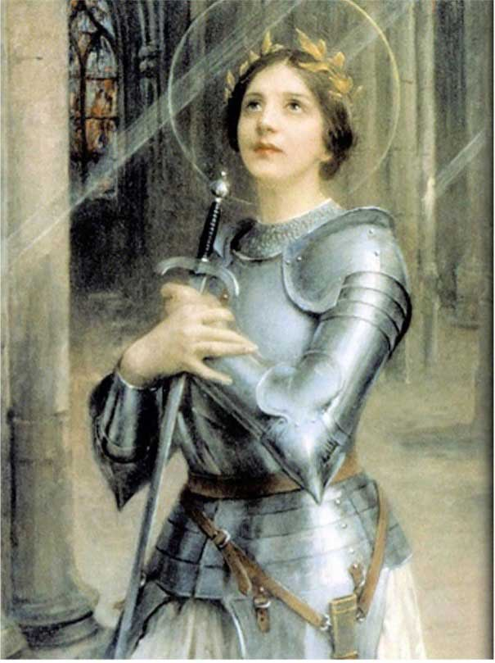
Desde entonces ella vive en ese templo con su cuerpo físico ultrasensible, en presencia de otros grandes maestros o cómo podríamos denominarlos: Hermanos Mayores (Cristo, Buda, Mahoma, Gandhi, Francisco de Asís, Antonio de Padua, Lao-Tse, Rama Krishna, Conde San Germán, Paracelso, Kout Humi o sea Pitágoras, Platón, Aristóteles, etc.) Su nuevo cuerpo físico tiene el poder de hacerse visible y tangible en cualquier parte, y se alimenta con frutas y agua pura. La miel de abejas es el alimento de los maestros de la Fraternidad Universal Blanca. Cuando Franz Hartman visitó el templo de Bohemia se encontró con Paracelso, Juana de Arco y muchos otros adeptos, viviendo en carne y hueso en ese monasterio sagrado. Los Dioses elementales del fuego inspiraron a Juana de Arco, y han ayudado a muchos para salvar sus naciones. Como por ejemplo en Grecia el gran elemental del ígneo(fuego) conocido con el nombre de Apolo iluminó a esta y muchas otras naciones a través de sus oráculos pronunciados por boca de las pitonisas de Delfos
Tenemos como ejemplo a estas grandes mujeres, las cuales a pesar de los tiempos supieron enfrentarse a sí mismas, es claro que no es un trabajo sencillo requiere de sacrificio, de entrega. No podemos suponer que el cambio interno sea algo fácil, recordemos como siempre en todas las épocas, las muchedumbres lunares crucificaron al Cristo, envenenaron al Buddha, encarcelaron y calumniaron a Cagliostro, dieron veneno al Santo Milarepa, quemaron a Juana de Arco. Helena Petronila Blavatsky. La Maestra Elena Petronila Blavatsky autora de la Doctrina Secreta, la voz del silencio entre otros, fue otra de las grandes iniciadas y precisamente sus obras nos hablan de diversos procesos internos en una forma velada, y a la vez tratando de entregar en su tiempo a todos los niveles concientivos, todos sabemos que el peor enemigo es la ignorancia. En esta ocasión solo para muestra veamos este pequeño párrafo el cual encierra un gran conocimiento: “No creas que, viviendo en selvas sombrías, en orgulloso retiro y apartamiento de los hombres, no creas tú que alimentándote sólo de hierbas y raíces y mitigándola sed con la nieve de la gran Cordillera; no creas tú, devoto, que todo esto pueda conducirte a la meta de la liberación final. “En donde nos habla que no es retirándonos de la vida, huyendo a cuevas solitarias lejos de la sociedad, haciendo ayunos o pasando penurias no necesarias, nos conducirá por arte de magia a una transformación interna. Para finalizar lo haremos con esta frase “Antes de que el alma pueda ver, debe haberse alcanzado la Armonía interior, y los ojos carnales han de estar cegados a toda ilusión”.
María Guadalupe Licea Rivera
Pinturas: Virgen en Oración, Giovanni Battista Salvi da Sassoferrato, 1650
Juana de Arco, Charles Amable-Lenoir, 1900
Mujeres Trabajadoras
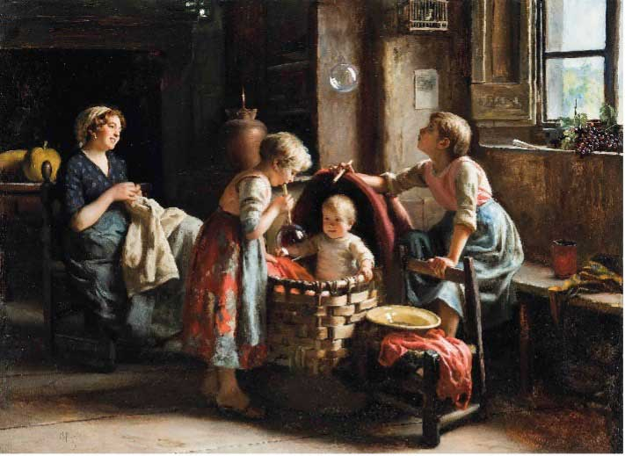
Dios como Padre es Sabiduría. Dios como Madre es Amor. Y en los hogares solo debe reinar el Amor y la Sabiduría. Y hablando del amor. El amor es el fundamento de todo lo que es, ha sido y será. La mujer mediante el amor no solamente puede transformarse a sí misma, sino también puede transformar a los demás. La mujer tiene derecho a pasar a un nivel superior del ser, y esto es posible sabiendo amar.

La mujer ha sido elegida para la santa predestinación de ser madre. Cuán grande es la dicha que siente la madre que lleva a su hijo en sus brazos, que lo alimenta con sus pechos; que le brinda su amor. Ella en ese momento, está haciendo el papel que hace la gran madre naturaleza con todos sus hijos. Es una verdadera sacerdotisa que merece todo respeto y veneración de todos los seres que pueblan el universo.
No debemos olvidar que la mujer debe ser también además de madre, educadora de sus propios hijos, ella está llamada a educar a sus hijos. Acabar de formar al fruto de sus entrañas. Su educación básica debe de empezar en el hogar. La madre es el ángel del hogar, la maestra del hogar. Hoy por hoy esto se ha perdido.
En los tiempos antiguos, en la Atlántida y en la Lemuria, las madres educaban a sus hijos, dentro del hogar los formaban. En los tiempos éstos decadentes en que nos encontramos, debido a la degeneración del varón, la mujer ha perdido hoy por hoy, muchas de sus hermosas cualidades.
En la Doctrina Secreta de Anáhuac, se rinde culto a las mujeres que mueren departo. Incuestionablemente, ellas son verdaderas mártires. Se nos ha dicho pues, en náhuatl, que ellas van no al Mictlán como suponen algunos, sino al Tlalocan, es decir, al paraíso de Tláloc. Lo merecían porque habían dado su vida por la naturaleza. Habían muerto en cumplimiento de ese gran sacrificio, cual es el de ser madres; habían cumplido con su misión. Las mujeres están llamadas con el propósito de trabajar por un mundo mejor. Desafortunadamente el varón ha creado una civilización falsa, una vida mecanicista, absurda, también ha cometido el crimen de sacar a la mujer de su hogar.
Ahora la mujer para poder sobrevivir en este caos absurdo del siglo XX, no le ha quedado más remedio que desplazar al hombre en la oficina, en la industria, en la banca, en el comercio, en los talleres, en la ciencia, etc. Actualmente muchas mujeres salen de su hogar para realizar trabajos peligrosos e insalubres, donde se manejan substancias tóxicas y por ello están expuestas agraves peligros de envenenamiento.
Mujeres en cinta manejando substancias que emiten gases, vapores, polvos nocivos, etc., que les provocan daños irreparables. Existen trabajos que producen humedad continua, trabajos que forzosamente las mujeres tienen que estar de pie por horas. Es lamentable ver a mujeres trabajando en expendios de bebidas embriagantes. Es completamente absurdo que las mujeres se vean metidas en trabajos que de hecho viene a relajar su moralidad y buenas costumbres.
Es antihumano y criminoso que las mujeres pierdan el sueño de la noche tan necesario para su salud, por andar metidas en trabajos nocturnos, dejando a sus niños. Está tan degenerado el varón ultramoderno que ya no es capaz de sostener ni a su mismo hogar. Motivos más que suficientes que han obligado la mujer a tener que lanzarse a la lucha. Hoy en día da dolor decirlo, pero es tan grande la degeneración de esta época que muchas mujeres tienen que trabajar para mantener a su mismísimo marido.
Realmente la mujer debería estar en su hogar, ese es su puesto; la mujer debería ser MADRE, MAESTRA Y EDUCADORA de sus propios hijos en el hogar. De esta manera, los hijos se levantarían con sabiduría y amor. La mujer está llamada a despertar, debe interesarse por ello y luchar para que el hombre también despierte. Nadie está más cerca del hombre que la mujer; por lo tanto, ella debe luchar a fin de ayudar al varón. Para eso es necesario el despertar. Desarrollar el sentido de la auto-observación psicológica. A cada hora, a cada minuto, a cada segundo, debemos observarnos a sí mismos. Sucede que los defectos que llevamos escondidos afloran en forma espontánea cuando uno menos lo piensa, ya afloran a través de uno, los celos, y a la ira, ya el odio, ya el orgullo, ya el engreimiento, etc.
Una vez que uno ha descubierto, en sí mismo, que tiene un defecto, no debe justificarlo, no debe evadirlo; debe sencillamente, dedicarse a trabajarlo, analizarlo, estudiarlo, comprenderlo, hacerle la disección para saber qué es lo que tiene adentro, cuál es su origen, de dónde viene, y cuando uno ya ha comprendido íntegramente este defecto, entonces debemos concentrarnos en nuestra Divina Madre y suplicarle, rogarle, llorarle, pidiéndole que desintegre ese defecto comprendido, y ella así lo
hará. Esto debe hacerle todos los días diariamente con paciencia, hasta que el defecto se vuelva cenizas.
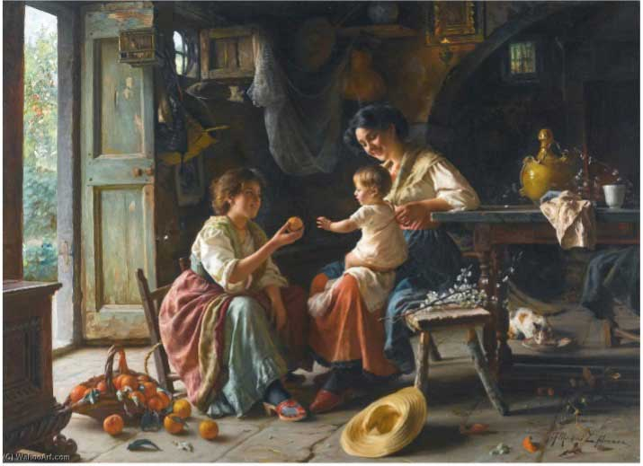
Para poder eliminar cualquier defecto psicológico hay que llorar mucho, hay que pasar verdaderamente, por grandes crisis emocionales; si "el agua no hierve a cien grados", no se cuece lo que hay que cocer, ni se elimina lo que hay que eliminar. Así también, si uno en verdad no pasa por grandes crisis emocionales, no logra desintegrar esos defectos y no logra cristalizar las divinas facultades del alma.
Así que llorar, que sea por arrepentimiento de sus propios errores psicológicos y no llorar por sentimentalismo negativo que no lleva a ninguna conclusión. Necesitamos de un trabajo fecundo y creador. Así que, si queremos una sociedad sana, una sociedad diferente, necesitamos del amor. Porque solo el amor verdadero puede transformarnos.
En una raza progresista, la mujer es el ángel del hogar, la sacerdotisa de sus hijos; base fundamental sobre la cual reposaba en los antiguos tiempos, no el patriarcado, si no el matriarcado. Día llegará pues en que nacerá en el mundo una nueva civilización. Cuando esto sea, la mujer será la sacerdotisa de su hogar otra vez, y el varón regenerado tendrá que ir al campo, a la montaña, a labrar la tierra con el sudor de su frente para dar de comer a su mujer y a sus hijos como lo mandan las sagradas escrituras. Ha llegado la hora de comprender que el eterno femenino es el poder más grandioso de este universo. Ha llegado el momento en que nosotros los varones debemos reverenciar a la mujer, rendir culto a la mujer, porque sin la mujer no podríamos nosotros llegar a la autorrealización íntima del Ser.
Belem Sandoval y Apolonio Farfán
Pinturas: Soplando Burbujas, y La NARANJA, GIUSEPPE Magni, 1900

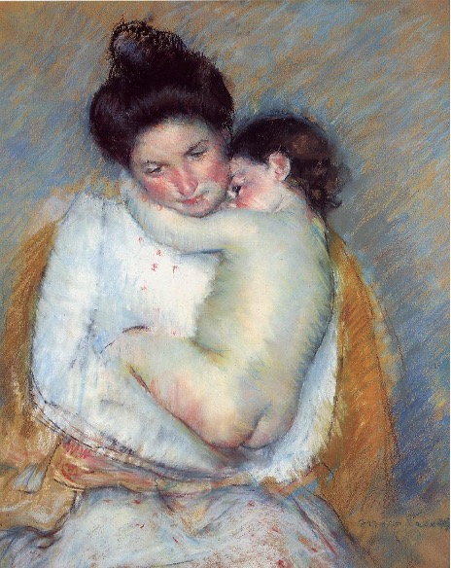
La Importancia Trascendental que tiene la Mujer
En esta Era de Acuario que acabamos de comenzar. Vamos a tratar algunos temas relativos a las inquietudes de unas damas gnósticas y que fueron tratados por el Mtro. Samael Aun Weor sobre la mujer. La mujer en la Gnosis, desde las primeras épocas de la Humanidad, en las tradiciones arcaicas de esta Sabiduría trascendental, se le ha otorgado al hombre y a la mujer, el justo lugar que ocupan en esta creación. La Gnosis siempre enseñó que lo masculino y lo femenino son dos manifestaciones de la Divinidad. El varón y la varona fueron creados como un ser único. “Los dos serán sino una sola carne” (Mateo cap. 19, vers. 4 y 5)
LA MUJER: SÍMBOLO TRASCENDENTAL EN LA GNOSIS.
La mujer, tiene los mismos derechos del hombre. En las columnas de los templos de los Mundos Superiores existen dos columnas una blanca y una negra, que, entre otras representan la blanca al hombre y la negra a la mujer, y si observamos, ninguna de ellas es más alta que la otra, las dos son del mismo tamaño. Pero cada uno de ellos tiene sus diferencias. Si estudiamos cuidadosamente la palabra “ELOHIM”, que figura en la Biblia, hallaremos que es un nombre femenino con una terminación plural masculina. La traducción exacta de tal nombre es: “DIOSES y DIOSAS”.
El matrimonio es lo más grande que hay en la vida. Para encontrar la felicidad matrimonial, debe existir un verdadero amor. Se reconoce a la mujer de inmediato, no se necesita de palabras, ni de luchas por acomodarse a su forma de pensar asentir. Cuando existe verdadero amor, la mujer sabe si ese hombre le pertenece o no, si es el suyo o no. En la pareja debe existir comunión en los siete planos de Conciencia. El hombre y la mujer cuando se unen son un solo ser que tiene el poder sobre la vida, que pueden crear una nueva criatura entre el caos.
Afortunadamente cada uno de ellos, el varón como la mujer, al tener los mismos derechos pueden llegar a unirse con nuestro Padre. Pero cada uno de ellos tiene un rol diferente, la mujer representa la belleza, el amor, la ternura y tiene la Santa Predestinación para crear y formar a sus hijos. El varón tiene la sabiduría para conducir y llevar al hogar el sustento para mantener a la familia.
EL ETERNO PRINCIPIO FEMENINO: SU REAL SIGNIFICADO.
Dios en su aspecto femenino es la adorable Isis, la casta Diana, es también el Gran Alaya del Universo. Dios en su aspecto femenino, es la matriz de toda la creación; sin nosotras, no hubiera surgido jamás los mundos de entre el caos, si previamente no hubiera existido el Eterno Principio Femenino: Dios Madre, la matriz universal. La mujer tiene todos los poderes, ya que es fruto de lo divinal. La mujer, en sí misma, debe ayudar al varón.

Los varones, deberán reverenciar a la mujer, rendir culto a la mujer, porque sin nosotras no podríamos llegar a la Auto-realización Íntima del Ser y no podríamos lograr los tres factores de la Revolución de la Conciencia que son: El nacimiento segundo, la muerte de nuestros agregados de tipo psicológico que cargamos dentro, y el sacrificio por la Humanidad, es decir, ayudar a nuestros semejantes, de manera sincera, en el momento oportuno y sin esperar nada a cambio.
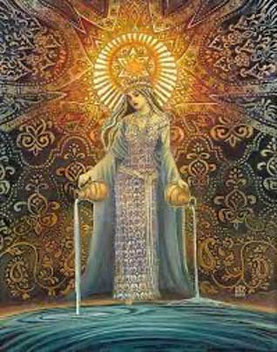
En este siglo que estamos comenzando la Mujer tomará un papel muy importante en la espiritualidad, yaqué ella nos representa al Eterno Principio Femenino. La mujer está llamada a asumir un nuevo papel en esta era. Necesita transformarse ahorrando su energía creadora para aumentar su poder y enseñarle al varón el camino de la regeneración para aumentar su potencial para tener la fuerza y autoridad que le permita transformar al hombre, enseñarle el camino de la responsabilidad e indicarle la senda de la regeneración
EL CUERPO FEMENINO REPRESENTA AL ASPECTO-PASIVO DIVINAL.
El varón y la mujer tienen derecho a la vida, algunas veces tomaremos cuerpo físico de varón y en otras ocasiones tomaremos cuerpo femenino. El cuerpo femenino representa al aspecto pasivo de lo divinal. Si el aspecto masculino tiene derecho a tener cuerpo físico, también el aspecto femenino del mismo tiene derecho a tener un cuerpo físico, de tipo femenino receptivo.
Pero cuando venimos a este mundo físico ya traemos nuestro propio destino de acuerdo con el karma, algunos nacemos en casas donde tenemos lo suficiente para vivir y desarrollarnos y otros nacemos en desgracia, esto se debe, a que en existencia pasadas cometimos muchos errores, si matamos, ahora nos matan, si herimos, ahora nos hieren, si robamos ahora nos roban.
Pero podemos modificar nuestro destino, esto es modificando la causa porque cuando una ley inferior es trascendida por una ley superior la ley superior lava a la ley inferior. Esto es, que necesitamos cambiar nuestra forma de ser, de pensar y de actuar, entonces iremos modificando las causas para ir pagando nuestros karmas, de otra manera lo tenemos que pagar con dolor, enfermedades, miserias, etc. También les comentamos, que hemos visto hoy en día que están naciendo más mujeres que hombres. Y conforme pasa el tiempo abundarán más y más. El sexo masculino se absorberá dentro del femenino, y se establecerá la Sagrada Orden de Melquisedec, en la cual se fundamenta Nuestro Señor el Cristo. Cada ser humano varón creará su cuerpo con el poder de la palabra. La laringe será el órgano de la futura humanidad divina, que morará en el Continente de la Antártica, y se desdoblará en el Principio Eterno Femenino Divinal.
COMO SE DABA LA CREACIÓN EN LOS TIEMPOS ANTIGUOS.
Cuando estábamos en la Raza de la Lemuria, que se encontraba entre las olas embravecidas del Océano Pacífico todos los seres humanos éramos Hermafroditas, esto es que éramos Padre y Madre a la vez, es decir eran hermafroditas. La fecundación se daba por gemación, esto es que el hermafrodita expelía de sus ovarios, mediante el menstruo un óvulo o huevo perfectamente desarrollado. Este huevo se colocaba en un ambiente especial y se gestaba una nueva criatura. Al nacer, salía de su cascarón y tenía el poder de moverse de inmediato y se alimentaba de los pechos del Padre y Madre. En esos momentos, el acto sexual no existía porque cada individuo era completo por sí mismo, Pero a finales de la Raza Lemuria se dio la separación de los sexos y entonces para crear era necesaria la cooperación entre el hombre y la mujer.
Fue cuando Adán y Eva desobedecieron las órdenes divinales y fuimos arrojados del Paraíso Terrenal. Esto simboliza que Adán representa a todos los hombres de la Lemuria y Eva representó a todas las mujeres de esa misma Raza.
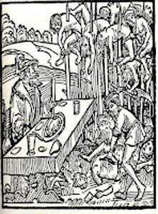
Desde hace dieciocho millones de años nos separamos de esa Edad de Oro, en donde prevalecía la felicidad y el padre y la madre podían fecundar cuando nuestro Padre que está en Secreto lo decidía, porque la creación de un nuevo ser era decidida por lo Divinal. Tenemos al hombre primitivo o el andrógino divino de la primera raza humana, el Adam Kadmón, también llamado el Adán y Eva hebraicos que se extendió en las primeras razas de la humanidad donde no existía el ego y todos vivían incompleta felicidad debido a que trabajaron con el poder de la voluntad y de la imaginación mágica unidas en vibrante armonía. Allí reinaba la justicia y la verdad. Con esto queremos decir que el Adán y Eva, se reproducían mediante el poder de la imaginación y voluntad unidas en vibrante armonía. Y cuando nuestro Padre lo decidía. Cuando hablamos de Adán y Eva no estamos hablando de una pareja, sino que representa a toda una humanidad perfecta de las razas primigenias. La menstruación en la mujer es una necesidad biológica normal, la mujer tendrá que desechar el óvulo no fecundado para la creación.
EL VAMPIRISMO EN LA MUJER.
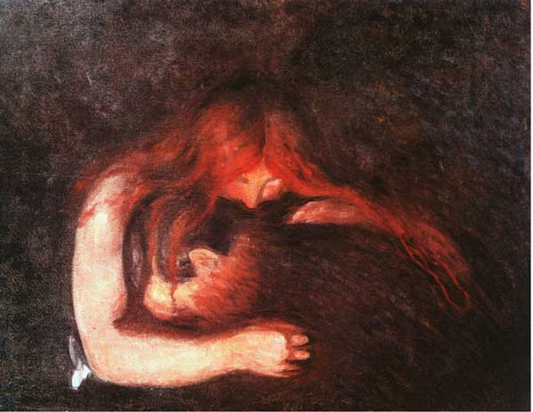
Se dice que muchas mujeres son vampirizadas, pero sabemos que hay vampiros sexuales, aunque ustedes no lo crean, si los hay; tenemos por ejemplo a los “Dráculas” han existido y seguirán existiendo, pero lo que más abunda hoy en día son las “Arpías”. Que también se les denomina brujas. Todo esto lo hemos conocido a través de revistas, periódicos películas que narran estos hechos. Los vampiros se escapan de sus sepulcros para cometer toda serie de fechorías y llegan a vampirizar a personas vivas, pero han de saber ustedes que siempre regresan al sepulcro. Tenemos un caso auténtico que muchos conocemos, que es el del Conde Drácula, que vivió en Rusia y aunque no lo crean en vida fue alcalde de un pueblo. Era casado, pero nunca quiso a su esposa, constantemente la maltrataba. Resulta que después de su muerte, el Conde Drácula se escapaba de su sepulcro e iba a su casa para repetir el maltrato a su esposa y esto era muy cruel para la esposa. Ella, desesperada, decidió poner su caso a las autoridades correspondientes tanto civiles como religiosas en su época, y lo grave del asunto es que causo asombro general.
La tradición cuenta que varios obispos y clérigos de la religión católica con crucifijo en mano, agua bendita y oraciones resolvieron enfrentarse a Drácula en su tenebroso carruaje que siempre salía del panteón. Esos clérigos trataron de detener ese fatídico coche nocturno, pero de nada valió esto, el coche del Conde Drácula atropelló a esos sacerdotes que estaban espantados ante terrible situación. Y lo que sucedió más tarde, es que las autoridades resolvieron abrir el sepulcro de Drácula que estaba muy bien conservado a pesar de que había pasado mucho tiempo. Se asombraron al encontrar el ataúd lleno de sangre y dentro del mismo el cadáver del conde Drácula, increíblemente conservado. Esto se debía a que se alimentaba de sangre humana. Los pies del cadáver estaban llenos de lodo, esto comprobó que salía por las noches de su ataúd se alimentaba de la sangre de personas vivas.
Pero todo esto terminó cuando se le clavó una estaca en el corazón.
EL PRINCIPIO FEMENINO Y SU ROL EN LA VIDA.
Hablando del rol que le corresponde a la mujer, posee valores que la naturaleza le ha depositado como es la ternura hacia sus hijos, el amor, el sacrificio para sacar adelante a la familia, la dulzura y la comprensión para formar a sus hijos. Estos son valores que le corresponden a toda mujer y en niveles trascendentales. Esos son los valores que se necesitan para orientar sabiamente a los hijos, es por ello que la Divinidad le ha otorgado el poder de la Santa Predestinación. La mujer además de tener una misión trascendental posee la intuición, que es un poder muy grandioso que se le ha otorgado, para que pueda cumplir como esposa, y formar a sus hijos. El Ser Madre, es una profesión Divina, de la cual necesita no sólo la preparación y dedicación sino tener una verdadera vocación. El ser Madre debe poseer una pedagogía adecuada, que le permitirá conocer los pensamientos y sentimientos de un niño, y será capaz de elaborar toda una didáctica precisa, única, en el aprendizaje de los valores eternos, que le servirán durante toda su vida en su desarrollo más adelante formar a su propia familia.
Como conclusión podemos decir que el ser Madre es la tarea maravillosa de unir lo humano con lo divino
La esposa, puede dedicarse a una actividad como tejer, coser, tocar un instrumento musical. Si tiene la necesidad de trabajar debe tener un trabajo demedio tiempo para no descuidar la familia y el hogar. Es recomendable que la mujer estudie las ramas de las artes y humanidades, la educación, la administración, las ciencias biológicas y las ciencias sociales, que le permitirá desarrollarse eficazmente. Es importante que se dedique a deportes sanos, sin llegar al extremo para no dañar el cuerpo físico. Escuchar música de los grandes Maestros como Beethoven, sus nueve sinfonías, de Mozart “La Flauta Encantada”, que nos recuerda una iniciación egipcia; “El Parsifal” de Richard Wagner, y tantas que podríamos escuchar.
Puede también leer las obras de los grandes maestros como las del Maestro Samael Aun Weor, los libros sagrados como la Biblia, el Corán, el Bagavad Guita. Seguir el ejemplo de Maestros que nos dejaron su sabiduría como San Agustín, San Francisco de Asís, San Cristóbal, San Antonio de Padua. La mujer deberá cuidarse del hombre, debe prepararse, transformarse ayudar a su pareja. La mujer es el ángel del hogar. La maestra en el hogar, la sacerdotisa de sus hijos; base fundamental sobre la cual reposaba en los tiempos antiguos: el matriarcado. Y como madre tiene que ser la educadora de sus hijos, ella está llamada a atender, educar y formar a sus hijos. En el hogar, los hijos reciben de su madre la “primera educación “que les servirá para dar fruto en el futuro en las Escuelas Superiores de las Universidades, pero la educación básica empieza en el hogar. La mujer debe recuperar esas bellas cualidades que tenía en los tiempos milenarios. El aspecto femenino de Dios no puede ser despreciado.
Para concluir vamos a escuchar unos versos que nos dejó Ramón del Valle Inclán:
ROSA DE ORIENTE
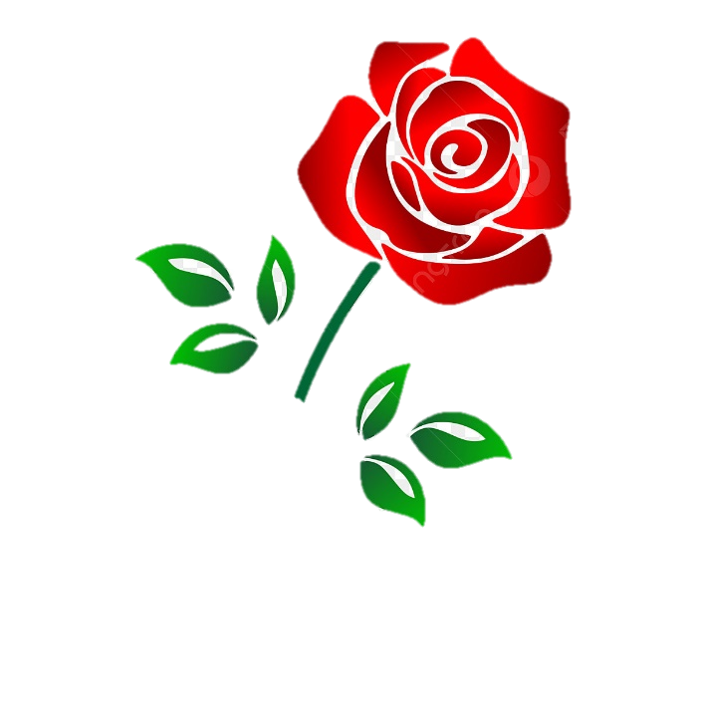
Tiene al andar la gracia del felino, en todo llena de profundos ecos, enlabia con moriscos embelesos su boca obscura cuentos de Aladino.
Los ojos negros, cálidos, astutos, triste de ciencia antigua la sonrisa, y la falda de flores una brisa de índicos y sagrados institutos.
Cortó su mano en un jardín de Oriente la manzana del árbol prohibido, y enroscada a sus senos, la Serpiente.
Decora la lujuria de un sentido sagrado. En la tiniebla transparente de sus ojos, la luz es un silbido. Ramón del Valle Inclán
María Guadalupe Inclán Castillo
Pinturas: Madre e Hijo, Mary Cassat, 1890. Madre Kundalini, freepick, imágenes gratuitas. Vlad el Empalador, retablo antiguo. El vampiro, Edward Munch, 1895
Deidades Femeninas del Mayab
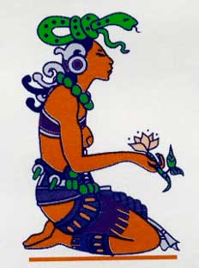
Entre los mayas, con mucha admiración nos encontramos a mujeres dirigiendo pueblos enteros, recordemos por un momento la reina “Ave Blanca” (Sac Kuk) madre de “Escudo Solar” (Pakal) gobernando sabiamente en la zona arqueológica de Palenque Chiapas; sin embargo, también se ven representaciones de mujeres guerreras y por supuesto, los mayas jamás cometieron el desatino de menospreciar el Eterno Femenino de Dios.

Puede verse en sus códices, templos milenarios, leyendas, mitos y enseñanzas, ese profundo culto que todos deberíamos tener a la Madre Divina; pues si algo ha caracterizado desde todos los tiempos tanto a los gnósticos, como a los mayas es el rendir culto a la Madre Divina y ver su manifestación en todo lo que es, ha sido y será: en cada montaña, así como en el río cantarín, en las nubes, en las flores y por supuesto en el pensamiento más bello del creador hecho carne, sangre y vida que es la mujer.
Dios Madre se encuentra en el mismo origen de la creación, en el Popol Vuh, la biblia maya, nos describe cómo fue creado el mundo, cuando no existía nada, solo tinieblas, se reúnen los dioses se ponen de acuerdo, y entonces “hablaron”, igual que en el evangelio de San Juan, cuando dice: “En un principio era el verbo...”, para dar origen a todo lo existente.
Alom Entre los dioses creadores, formadores y constructores se encuentra Alom, cuya etimología nos sorprende, ya que nos habla del caos primordial, de las aguas de los génesis, del principio femenino o gran vientre de donde surge todo lo creado. Al =Hija. Om =Partícula genitiva (que engendra). Es la gran madre cósmica, la Mula Prakriti o madre fundamental de los orientales, la Nuit o madre celeste egipcia, raíz del amor, tronco, hoja, flor y capullo de todo lo que existe. Junto a estos dioses creadores tenemos al corazón del cielo y corazón de la tierra y no podía faltar, la que conocemos del Popol Vuh, cariñosamente como “la Abuela” (Ixmukané).
Dueña del Maíz, Antigua Ocultadora (Ixmukané)
A esta diosa, los animales del bosque le regalaron el maíz, de este grano hizo una masa muy especial y de esta forma moldeó al hombre, de ahí una de sus interpretaciones de su nombre como “Dueña del maíz”, aunque los que estudiamos la gnosis, nos vamos mucho más allá del mito.
Encontramos que es la Madre Divina particular, la que tiene el poder de transmutar la semilla humana, para moldear o formarlos cuerpos existenciales superiores del Ser y así dar forma a la mujer y hombre verdaderos. En otro de sus mitos, el dios Sol, le otorga la sabiduría para resolver cualquier problema humano. ¡Vaya con este fantástico mito! Pues, es precisamente la Madre divina interior quien recibe la sabiduría del Padre, el amor del Hijo y el poder del Espíritu Santo.
En el folklor popular de las tierras de Guatemala, ha dado origen a las pequeñas muñecas “quitapenas”, que usan contándole su problema y poniéndolas bajo la almohada para que el pesar no les quite el sueño. Por supuesto, que esta práctica no hace más que representar una costumbre pérdida: la de solicitar a la madre Divina particular ayuda en todas las ocasiones de la vida. Otra de sus interpretaciones de su nombre es: “Antigua Ocultadora”, lo que nos recuerda al arcano dos del tarot egipcio (La Sacerdotisa), que representa precisamente a la Madre Divina y que su mensaje síntesis en la cábala hebrea es “Conocimiento Oculto favorable”, increíbles coincidencias en culturas tan distantes.
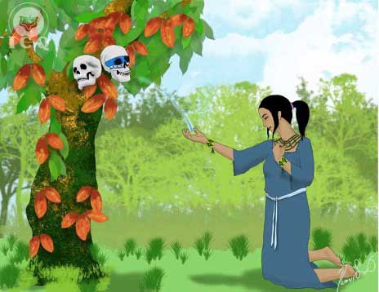
Su presencia en el Popol Vuh es de suma importancia, ya que es la Madre de los Magos, símbolo de las distintas partes del Ser, y abuela de los gemelos divinos, representación de la esencia que lucha por combatir a los señores del inframundo o defectos psicológicos que habitan en nuestro interior.
“La de la sangre” (Ixquic)
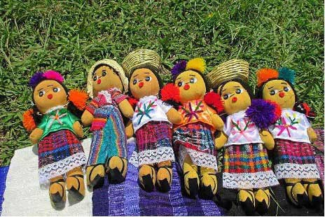
Es increíble encontrar entre los mayas algo similar al nacimiento de Jesús y la virgen María. Ya que al ser derrotados con trampas los “Magos” Principal Maestro Mago y Supremo Maestro Mago, por parte de los señores del inframundo (Xibalbá)-nuestros defectos psicológicos-, los decapitan (es decir eliminan todas las virtudes del alma) colgando sus cabezas en un árbol. En ese momento, un árbol que jamás había dado fruto alguno se llena de hojas, flores y frutos y las cabezas de los Magos se pierden entre los frutos, acompañados de cosas insólitas, hacen que prohíban a cualquiera dirigirse a ese árbol.
Es entonces que una virgen de nombre “La de la sangre” (Ixquic) verdaderamente se intriga, y desobedeciendo toda ordenanza se dirige al lugar, frente al árbol la cabeza de Principal maestro Mago le pregunta, ¿qué buscas? A lo que contesta Ixquic: “Los busco y los deseo”, a lo que le indica Supremo Maestro Mago que extienda su mano derecha, entonces le escupe y la saliva queda en su mano, al voltear Ixquic a ver su mano desaparece y en ese momento queda en cinta, “sin ver rostro de varón”. 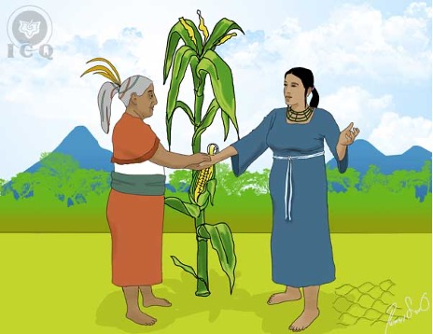
Lo que a continuación sigue no deja de asombrarnos, ya que, al notarse su embarazo y al negar que exista padre alguno, los jefes del inframundo ordenan que sea sacrificada por adultera por los cuatro búhos, mensajeros de Xibalbá, y como prueba traerán en una jícara su corazón (al igual que en el cuento de Blanca Nieves). Los búhos no pueden llevar a cabo la tarea y ponen la sabia de un árbol que parece sangre y al coagularse forma un aparente corazón.
Después de muchos obstáculos vencido por fin la virgen Ixquic tiene a dos gemelos (nuestra esencia libre) que logra pasar todas las trampas que el ego o señores de Xibalbá suelen ponernos en la vida través de las seis mansiones (frío, oscuridad, el fuego, el hielo, los tigres y el murciélago). No puede ser más claro el mensaje:
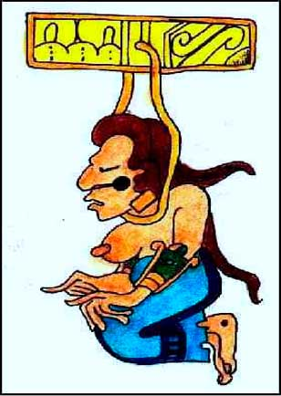
La Madre Divina es la que nos guía, por ello está dicho: El hijo fiel es guiado por su madre divina, el hijo infiel se desvía y cae en el error.
La mujer arcoíris (Ixchel)
Pasemos a la divinidad femenina Que en varios pueblos la conocen sencillamente como “La diosa”, para enfatizar todo el poder que se encuentra en el principio femenino divinal.
Muchos de nosotros nos quedamos sólo en la superficie, creyéndole una creencia o superstición, y pocos son los que encuentran en su universo interior toda la enseñanza que ha perdurado a través de los siglos. La “mujer arco iris” (Ixchel) es la diosa que tiene a su cargo una variedad de cosas, generalmente asociadas a los atributos de Dios Madre como es: El amor, los textiles, el agua, la medicina y la gestación.
Muy interesante que destaque como diosa del amor y que sea esposa del dios principal maya “casa del rocío” (Itzamná), no es nada al azar. Itzamná el dios de la sabiduría y del Sol, padre de los dioses es nuestro real Ser interior profundo. Dicho está que dios como padre es sabiduría y como madre es amor. Se le representa como una anciana (símbolo de su sabiduría), generalmente con una serpiente sobre su cabeza.
Es de notar que, entre los mayas, aztecas, egipcios e indostanes la serpiente se asocia al eterno femenino divinal y a la divina sabiduría tal y como nos lo deja el maestro Jesús al decir a sus discípulos que sean tan manos como las palomas, pero astutos como las serpientes. También hay que recordar que, en la anatomía oculta del ser humano, en el chakra o centro magnético fundamental situado en el cóccix hay un fuego sagrado femenino en forma de serpiente que en la India se le conoce como Kundalini, un aspecto más de la Madre Divina.
Se le ve constantemente derramando agua a la tierra de un cántaro, es la creación, la vida manifestándose en todo lo existente producto de la Madre Divina. Aunque en algunas ocasiones indique también destrucción como lo vemos en la página 54 del códice Dresde, donde marca el fin de la raza atlante a través del diluvio universal. El amor es ley, cuando es consciente, no se puede ser cómplice del delito, amar no significa que uno pueda destruir, matar, robar, delinquir, sin que la justicia no equilibre las cosas.
Se combina este dramatismo con su vestimenta echa de huesos en forma de cruz, para mostrarnos una faceta más de la madre divina, que es la de tener el poder de eliminar nuestros defectos.
La diosa de la cuerda (Ixtab)
Muy controversial resulta esta diosa, pues se considera como la protectora de los que se quitan la vida, nada puede ser más equivocado que ese concepto interpretado por la mente decrepita de esta época. El miedo a la vida, la cobardía, la incapacidad de enfrentarse a los problemas cotidianos de la existencia, parezcan estos casi imposibles, no puede estar bien visto por la divinidad.
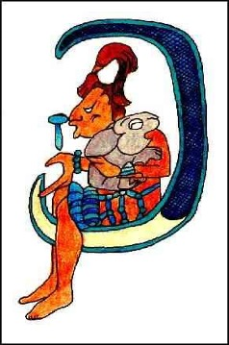
En realidad, esta diosa resalta uno de los poderes más extraordinarios que tiene dios Madre y es el de eliminar nuestros defectos psicológicos. La mente solo podrá ocultarlos de los demás o de sí misma, el intelecto no puede desintegrar yoes. Afortunadamente hay un poder dentro de nosotros que si puede y es Dios Madre. Claro que sí, ella, la adorable, aquella a quien ningún mortal ha levantado el velo, es la protectora de aquellos que se han lanzado a una lucha a muerte contra sí mismos, contra sus vicios y pasiones, contra esos innumerables defectos, creaciones milenarias abominables.
Es en meditación profunda, en el silencio de la mente, cuando uno imitando al niño que le llora a su madre, cuando tiene hambre o frío, nosotros le “chillamos” en meditación, le pedimos sinceramente que destruya el defecto que hemos comprendido, ella acudirá más rápido que el rayo; a consolarnos ya empeñar la pica santa, la espada de fuego de Elías y destruirá el defecto reduciéndolo a polvareda cósmica.
Las diosas mayas: es gratificante el comprender la cosmovisión maya y darnos cuenta de que las diosas mayas como la diosa del parto (Akhushtal), la diosa de las serpientes (Naab), la diosa luna (Ix U) y las anteriormente mencionadas, todas ellas nos representan distintos aspectos de la Madre Cósmica, de la Madre Naturaleza y de la madre Divina interior particular.
No deja de asombrarnos que los ángeles del cristianismo son los mismos dioses egipcios, aztecas mayas y es más asombro saber que tanto son seres masculinos como femeninos de incalculable perfección.
Será vano el estudio de estas diosas mayas, si no hacemos nada por encarnar en nosotros sus principios que representan. De qué sirve andar diciendo a los cuatro vientos que veneramos a la Madre Divina, si en nuestro corazón reina el odio, los resentimientos, la intolerancia y la lujuria. Sólo emprendiendo una revolución interior, una transformación radical, retomando los valores de aquellos seres que levantaron civilizaciones enteras, teniendo como base: El amor, la comprensión, la dulzura de carácter, la belleza espiritual, todos atributos de Dios Madre.
Bendito sea el amor de nuestra madre divina y benditos los seres que se adoran.
Jenaro Ismael Reyes Tovar.
Imágenes del libro: Enseñanzas Secretas del Popol Vuh, del ICQ.
Diosa Ixchel, Ix U, Ixtab, muñecas “quitapenas”, imágenes tomadas de la red freepick vectores gratuitos.

Runa Fa (Practica)
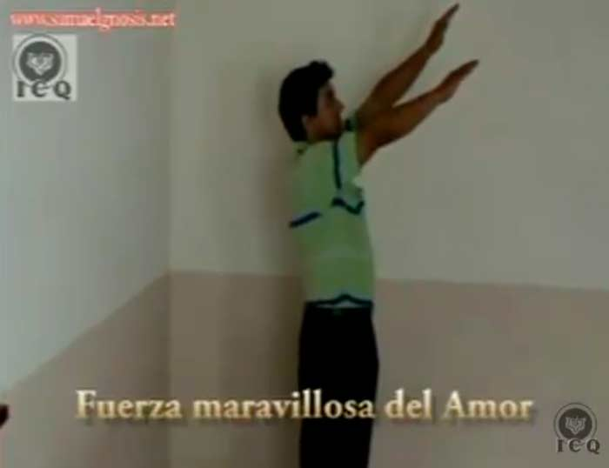
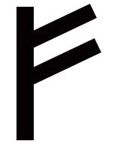
Vamos a ver que las Runas provienen de la Cultura Nórdica, estas Runas tienen ciertas posiciones sagradas para la captación de la energía pránica y el desarrollo de ciertas facultades, van asociadas a la vocalización y la oración. Estas Runas forman parte de lo que se conoció como un abecedario de esa cultura, de los Países Nórdicos, provienen de épocas muy ancestrales.
Este lenguaje de las Runas se corresponde según los exegetas ocultistas con la lengua de Oro, con el Verbo sagrado, que de manera abstracta queda encerrado en los caracteres rúnicos de la Cultura Nórdica.
Este conocimiento no es algo que se haya descubierto o creado, si no que estas prácticas se han ido recuperando de tiempos muy ancestrales, de esa época de Oro, donde la humanidad hablaba un verbo de oro, este verbo sagrado influenciaba sobre los elementos de la naturaleza que los rodeaba, lamentablemente en la actualidad la degeneración de nuestro verbo ha hecho que ya no tenga poder y que vaya ligado a pensamientos negativos, a emociones equivocadas de una maquinaria humana que no está equilibrada, pero si nosotros nos ponemos a auto-observarnos, a practicar la meditación en la muerte del YO, a trasmutar nuestras energías entonces nos ayudara a despertar conciencia.
Recordemos que en la biblia dice que en el principio era el verbo y el verbo era Dios. Entonces el sonido nos influencia, el sonido es vibración universal, el sonido forma las imágenes, es la geometría en el Universo. Cuando nosotros practicamos estos ejercicios rúnicos, que van asociadas a una postura que buscan la canalización de esas energías que recibimos del cosmos infinito y al mantralizar trasmutamos nuestras energías.
Nosotros no solamente recibimos comida física, sino también respiramos aire y recibimos impresiones a través de nuestros 5 sentidos, también recibimos energía de ese Universo infinito.
Quien quiera iniciar este trabajo rúnico, debe comenzar con la Runa FA, esta, está asociada a el Planeta Mercurio y emite un color violeta que origina fuerzas cósmicas extraordinarias y está asociada a la fecundidad, pero no a la fecundidad de tener hijos, se refiere a esa fecundidad interior, a esa fecundidad espiritual para despertar conciencia, que despierte ese fuego interior, esa fecundidad psicológica, ese fuego espiritual que nos pueda iluminar, que nos pueda guiar.
En las Runas hay imaginación, hay inspiración y hay intuición bajo un estado de meditación, se realizan cada día con entusiasmo.
La Runa FA es perfecta para despertar en el día con los rayos del sol y agradecer por ese nuevo día, para sentir los rayos del sol como alimento, así como las plantas se alimentan de él, por ejemplo, vemos como la zabila puede vivir mucho tiempo sin tierra, sin agua solo recibiendo los rayos del sol y los transmuta, las plantas transmutan la energía solar en clorofila yen esos frutos que nos dan.
La RUNA FA lleva transmutación, porque pedimos el despertar de la conciencia, el despertar de ese fuego interior, lleva una pequeña oración sencilla que se dice mientras imaginamos como penetra ese prana en cada átomo de nuestro cuerpo, imaginamos como esos rayos solares, esa Luz del Cristo Sol como penetra en nosotros a través de los dedos de las manos, como circula por los brazos e inunda todo nuestro cuerpo, llega hasta la conciencia, LA ESTIMULA, LA DESPIERTA, LA LLAMA A LA ACTIVIDAD.
Para terminar, comentar que también podemos practicar esta Runa Sagrada en las noches misteriosas y Divinas, trabajar con este Yudo Rúnico ante el cielo estrellado de Urania, Orar con todo el corazón y con mucha FE.
Es urgente que necesitamos despertar conciencia, si es que realmente queremos convertirnos en verdaderos Hombres Solares, y esta Runa es una de las Armas que nos dan los Grandes Maestros.
Vocalizamos:
“Fuerza maravillosa del Amor, avivad mis fuegos sagrados para que mi conciencia despierte”
Alargando el sonido de cada sílaba decimos: FAAAAA........ FEEEEE....... FIIIIII........... FOOOOO........ FUUUUU..........
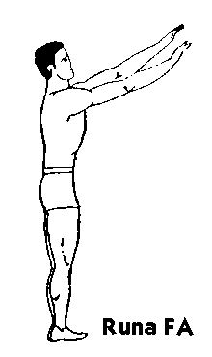

Silvia del Razo Serrano
Imágenes gratuitas tomadas de la web
Brujas y Vampiras
Diversas manifestaciones en el mundo físico tridimensional producen gran asombro en la naturaleza pensante y lógica del ser humano, más por escapar a su capacidad de análisis y de una explicación con un sentido común.
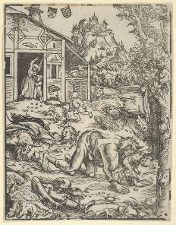Fenómenos de ultratumba, milagros, visiones del futuro y del pasado, acciones de los elementales conocidas como magia y energías sublimes que se manifiestan en el ser humano, entre otras, cuyo origen se encuentra en las diferentes partes que la constituyen, desde el espíritu, causal, mental, astral y físico, como una galaxia extraordinaria que se refleja en la anatomía humana, como una copia fiel del espacio sagrado infinito, afirmando el postulado “Tal como es arriba, es abajo” o “ El ser humano es el reflejo del infinito.“
Dentro de este preámbulo resulta interesante saber que hay muchas historias referentes a fenómenos asombrosos; respecto a esas energías encontramos dos principios de manifestación: la teúrgia y la goecia. Principios que se deben tener claros y con plena consciencia para un bien común de la humanidad, ya que es indudable que el ser humano puede operar estos dos principios, uno que crea y oro que destruye.
Encaminados en la senda del bien común, de la autorrealización y la ayuda a la humanidad (tercer factor de la revolución de la consciencia), casi en forma innata suele desarrollarse la capacidad de la magia. Magia viene del griego “mag” que quiere decir acción, y es un gran gusto el que sea desarrollado por la magia o la acción en el aspecto femenino, que, a diferencia de polarizarse con la teúrgia, suele polarizarse con la goecia o magia negra, desarrollando brujas.
En el libro “Mirando al misterio” del V. M. Samael Aun Weor, en el capítulo 3, cita algunas experiencias metafísicas conocidas en algunas regiones de nuestro país, como, por ejemplo: Aquí en México, durante la época de la inquisición, sucedió un caso insólito de brujerías. Dos mujeres fueron acusadas ante el santo oficio y cuando los clérigos y guardias entraron en la casa de las mujeres sólo vieron en un lecho cuatro piernas, pues los cuerpos no estaban ahí, se hallaban ausentes. Los clérigos procedieron litúrgicamente con exorcismos y conjuraciones de todo tipo. De pronto algo extraño sucede, dos horribles pajarracos penetran en aquella estancia ante los asombrados clérigos y luego se precipitan en el lecho donde las piernas yacían. Los clérigos, horrorizados, se sorprendieron al ver que aquellas aves de mal agüero asumían humanas formas. Las piernas aquellas vinieron a formar entonces parte del conjunto de aquellas mujeres que, instantes antes, solo eran siniestras criaturas aéreas. La inquisición procesó a estas brujas y se les condenó a morir en la hoguera. El caso por usted relatado resulta muy interesante y es obvio que tiene su respuesta. Mucho se ha hablado sobre brujería y en la edad media murieron muchas mujeres quemadas en la hoguera, acusadas de tal delito No hay duda de que éstas son sencillamente magas negras que saben meter su cuerpo físico dentro de la Cuarta Dimensión, ya para volar por los aires, ya para caminar sobre las aguas, o bien para asistir a sus horripilantes aquelarres. Se nos ha dicho que aquí en México esas horripilantes criaturas pueden a voluntad dejar sus piernas físicas para volar en los aires con más comodidad.
Desde el punto de vista rigurosamente clínico, a la luz de la anatomía oficial, es obvio que ningún médico aceptaría tan tremenda afirmación. En estos instantes, me viene a la memoria las Brujas de Tesalia y a las metamorfosis de Ovidio. Cuentan que Apuleyo se transformaba en un asno. ¿No habéis oído hablar sobre la licantropía y sobre el hombre lobo? El organismo humano tiene infinitas posibilidades que los hombres de ciencia ni remotamente sospechan.
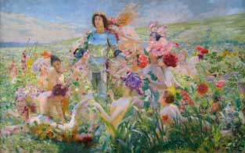
Cuando el cuerpo físico se sumerge dentro de la Cuarta Dimensión puede asumir cualquier figura y hasta abandonar parte de sus miembros. Es incuestionable que los científicos en esta época si escucharan nuestra platica, indignados rasgarían sus vestiduras tronando y relampagueando y pronunciando palabras terribles contra nosotros los hermanos del Movimiento Gnóstico. La ciencia oficial no es toda la ciencia. Día llegara en que los sabios puedan verificar la realidad de la cuarta coordenada y todas sus infinitas posibilidades de tipo metafísico.
Que las Brujas puedan abandonar sus piernas o transformarse en bestias, no es caso nuevo. Ya Eneas, el Troyano, encontró en las islas Estrófagas a esos pajarracos encabezados por la execrable Selene, que tanto daño le causara. Aquellos que se burlan de nuestras palabras, no está demás que se estudien la Eneida de Virgilio, el poeta de Mantua. En modo alguno alabamos a esas siniestras criaturas de la sombra; es obvio que les aguarda horrendo porvenir en los mundos infiernos; quien haya estudiado la divina comedia de Dante, encontrara las brujas del aquelarre en el averno martirizando con sus horrendas garras a las humanas plantas. Crueles arpías que, aborreciendo a Dios y a la Divina Madre, se precipitan asqueantes en el negro principio.
Respecto a la cuarta dimensión, el maestro nos dice. “la Cuarta Dimensión es el tiempo, y el que quiera saber algo sobre esta cuarta coordenada que se estudie la teoría de la relatividad de Einstein, por ejemplo, la veo a usted sentada en una mesa escribiendo. Si usted observa este mueble, verá que tiene tres dimensiones: Largo, ancho y alto. Mas existe una cuarta vertical, y ésta es el tiempo. ¿Cuánto tiempo hace que el carpintero construyó esta mesa? La cuarta Dimensión la está viendo todo el mundo, porque no hay persona que no tenga un determinado número de años; habrá gentes que estén recién nacidas, otras que tengan 20 años y muchos ancianos que solo aguardan la muerte.
El tiempo en sí mismo tiene dos aspectos: el cronométrico que es meramente superficial y el espacial que es el fundamental. El mundo de las tres dimensiones es el resultado de la velocidad de la luz al cuadrado; si pasamos más allá de la velocidad de la luz entramos en la cuarta dimensión.
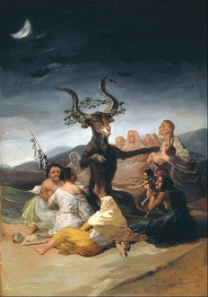
Las brujas del citado relato, con procedimientos tenebrosos, atraviesan instantáneamente la barrera de la velocidad de la luz y penetran en la cuarta dimensión. Empero, esto no es nada recomendable; existen procedimientos santos y virtuosos, como los de Pedro, el apóstol de Jesús, o los del divino nazareno, por medio de los cuales podemos entrar en la cuarta dimensión. Si bien en estos tiempos podemos observar indudablemente, los anhelos de cambio en la mujer, los cuales podrían ser perfectamente aprovechados con sus ímpetus revolucionarios y las herramientas que la antropología psicoanalítica proporciona para alcanzar la autorrealización íntima del Ser, encauzando sus cualidades hacia la teúrgia. Aprovechar el poder creador y generativo.
Ese poder creador y generativo con la ayuda de la divina madre Kundalini, puede llegar agestar extraordinarias virtudes y cualidades como la telepatía, la clarividencia, la comprensión, voluntad, caridad, compasión, templanza, armonía y belleza. Trabajando intensamente para que esa energía no se bipolarice por la identificación, con la ignorancia, el materialismo, que dan como resultado, con la combinación del centro emocional inferior, ubicado en el plexo solar, a entidades ideo plásticas como larvas, súbcubos, yoes diablos, que pueden dañar, lastimar y hasta vampirizar la salud, el bienestar y la libertad de otras personas, manifestando totalmente la goecia, hechicería o magia negra.
Por tal, es conveniente aprender a dirigir las energías creadoras, desarrollando la omnipresencia en el Ser, desterrando así de sus vidas la envidia, la ira, los celos, la gula, la pereza y otros tantos hábitos negativos. Desintegrando el ateísmo, que es la renunciación a las partes superiores del Ser. Redirigiendo sus energías para lograr la inspiración divina eliminar el mediumnismo, espiritismo, canalizaciones de entidades y toda tendencia a perder la propia voluntad del Ser.
En Salamanca, España, existe el castillo del Klingsor, donde se encuentra un salón de brujería, las horripilantes brujas afiliadas a ese antro se van volviendo cada vez más y más perversas, no sospechan ni remotamente que se precipitan al abismo, pues cada vez más y más se alejan de Ser; claramente esa es la diferencia entre la teúrgia y la goecia, no dejan de ser asombrosos ambos actos magísticos, que precisamente por esa naturaleza y anhelando desde su Ser crear y comulgar con las maravillas de la naturaleza y la grandeza del ser humano por ser un reflejo del Universo, suelen ser desviados esos poderes y cualidades de creación, pues lamentablemente, por los diversos agregados psicológicos, que puede llegar a ser una gran maga, maestra e iniciada, suele desviar sus cualidades y muchas veces orilladas por la sociedad y las falsas creencias acerca de la alta magia, ha preferido practicar la goecia, o magia negra.
Siempre ha habido grandes magas que practican la teúrgia, pero también ha habido muchas brujas y muy poderosas. La carencia de poder también ha sido una de las causas por las que muchas mujeres han buscado una manera de consuelo, apoyo o distracción en la práctica de la goecia, olvidándose de que en su interior está el Ser y la madre divina, quienes tienen la facultad de dar todos los poderes y vivir la alta magia o teúrgia.
¿Cómo podría tanto el hombre como la mujer, caer en la magia negra o hechicería?
Definitivamente la meditación y el Samyasin nos permiten reconocer la grandeza de nuestro Ser interior profundo, que nos ayudará a alejarnos de la ignorancia y practicar el bien común, de esta manera podremos ir comulgando con todas las maravillas de la naturaleza, trabajar con los elementos y elementales, tierra, agua, fuego y aire; comulgar con la consciencia en las diferentes dimensiones, interactuando con los maestros de esos espacios y lugares, hasta reconociendo lo maravillosos de los sentidos, del cuerpo físico, el milagro de la vida energía del cuerpo vital y percibiendo consciente el paraíso del mundo astral, hasta conocer el cuerpo causal que libera del dolor karmático akáshico, hasta percibir el alma y encarnar directamente al Ser.
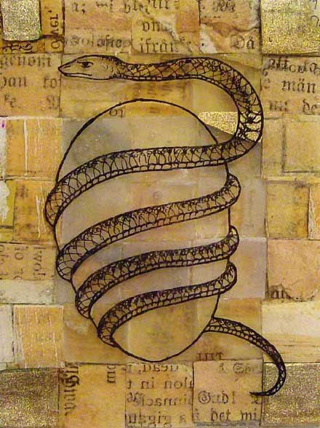
PRÁCTICA: El Huevo Órfico figuraba en los Misterios Dionisíacos. En Grecia, y en la India, el primer ser masculino visible, que reunía en sí mismo los dos sexos, era representado saliendo de un huevo. El huevo simboliza al mundo. Así pues, la lógica nos invita a pensar que en el huevo existen grandes poderes ocultos. La Gurú LITELANTES me explicó la fórmula mágica del huevo. Me dijo la Gurú LITELANTES, que con el huevo podía uno poner el cuerpo físico en estado de Jinas. Hay que hacer un pequeño agujero al huevo en el extremo puntiagudo, y por entre ese agujero sacar su yema y su clara. El huevo hay que tibiarlo en agua ligeramente, antes de hacerle el agujero. El discípulo deberá pintar ese huevo de color azul. Se coloca esa corteza cerca a nuestro lecho, y el discípulo se adormecerá imaginándose metido entre el huevo.
El Maestro HUIRACOCHA dice que en estos instantes debe uno invocar al Dios HARPOCRATES, pronunciando el siguiente Mantram: HAR-PO-CRAT-IST. Entonces el Dios HARPOCRATES llevará al discípulo entre el huevo. El discípulo sentirá una gran rasquiña o picazón en su cuerpo. El discípulo se sentirá incómodo, porque tendrá la posición incómoda con que se representa a un pichón entre el huevo. El discípulo no debe protestar, el Dios HARPOCRATES lo transportará a cualquier sitio lejano, y luego abrirá el huevo y lo dejará allá.
Al principio el estudiante sólo conseguirá transportarse en cuerpo astral. Más tarde el estudiante ya podrá transportarse con su cuerpo físico en estado de Jinas. Esto es cuestión de mucha práctica y tenacidad. Los estados de Jinas nos permiten realizar todas estas maravillas. La Gurú LITELANTES me demostró prácticamente cómo un cuerpo físico en estado de Jinas puede asumir distintas formas, y agrandarse y empequeñecerse a voluntad. Bibliografía: Rosa ígnea, Misterio del áureo florecer, Tratado esotérico de medicina oculta y magia práctica
  - Ismael Moreno
  - Pinturas:
  - El caballero de las flores, Georges Rochegrosse 1894
  - El aquelarre, Francisco Goya, 1798
  - Huevo órfico, freepick imágenes gratuitas en la red.
Las Tres Marías y el Paño de la Verónica
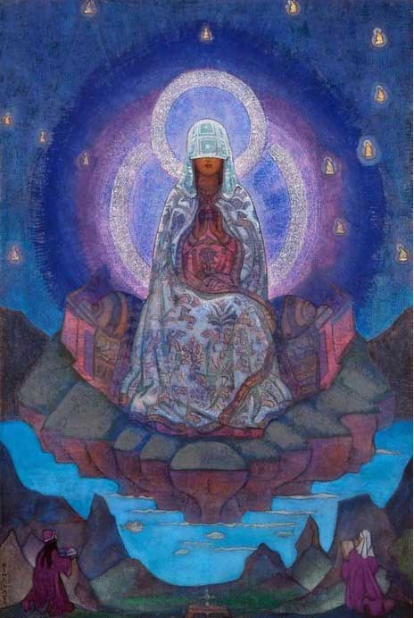
En la aurora del Mahanvantara (el día cósmico, tiempo que dura la creación) nace el Universo de entre el seno de la Prakriti. (Madre Divina) Los tres aspectos de la Madre Divina durante la Manifestación son: Primero, el del Espacio Infinito; Segundo, el de la Naturaleza; Tercero, el del Hombre.
La Madre Divina, en el espacio infinito (el cosmos); La Madre Divina en la naturaleza (toda la creación); La Madre Divina en el hombre. Estas son lastres Madres; Las tres Marías del cristianismo. Los estudiantes Gnósticos debemos comprender muy bien estos tres aspectos de la Madre Divina, pues esto es fundamental en el trabajo Esotérico. Además, es urgente saber que la Madre Divina tiene su particularidad en cada hombre. Nuestra Madre Divina particular tiene hasta su nombre individual. Comprender esto, es fundamental para el Trabajo Esotérico es decir trabajaren los tres factores de la Revolución de la Conciencia; Morir, (eliminar los yoes que tenemos dentro), Nacer, (Cristificarse o encarnar al Cristo en nosotros), Sacrificio por la humanidad (compartir la enseñanza con nuestro prójimo, desinteresadamente).
Nuestra misión es lograr realizar el trabajo esotérico. Cuando se eliminan los yoes liberamos nuestra conciencia que está atrapada en cada uno de los yoes. El Nacer es un Nacimiento Segundo y lo logramos cuando transmutamos nuestras energías sexuales en energías creadoras.
Estas energías creadoras nos permitirán nacer de nuevo con un cuerpo espiritual divino. Se requiere que el Tercer Logos (Espíritu Santo) o el Fuego Sagrado fecunde el vientre sagrado de nuestra Madre Divina Particular. Ella es VIRGEN antes del parto, en el parto y después del parto. Todo aquel que trabaja sobre sí mismo, muriendo en sí mismo; trabajando con la transmutación de las energías creadoras se llega a ser un maestro, es decir alcanza el Nacimiento Segundo. Entonces decimos que el maestro fue concebido por obra y gracia del Espíritu Santo todo maestro es hijo de una virgen inmaculada. Si estudiamos religiones comparadas, descubriremos por doquiera inmaculadas concepciones; Jesús es concebido por obra y gracia del espíritu santo, la madre de Jesús fue una virgen inmaculada.
Las escrituras religiosas dicen que Budha, Júpiter, Zeus, Apolo, Quetzalcóatl, Fuji, Lao Tse, etc., etc., fueron hijos de vírgenes inmaculadas, vírgenes antes del parto, en el parto y después del parto. En la tierra sagrada de los Vedas (India), Devaki, la virgen Indostán concibió a Krishna y en Belem la virgen María concibe a Jesús.
En la china amarilla, a orillas del río Fuji, la virgen Ho-ae, pisa la planta del grande hombre, la cubre un maravilloso resplandor y sus entrañas conciben por obra y gracia del Espíritu santo al Cristo chino Fuji.
Es condición básica para el nacimiento segundo que primero intervenga el tercer logos, el Espíritu santo, fecundando el vientre virginal de la Madre Divina.
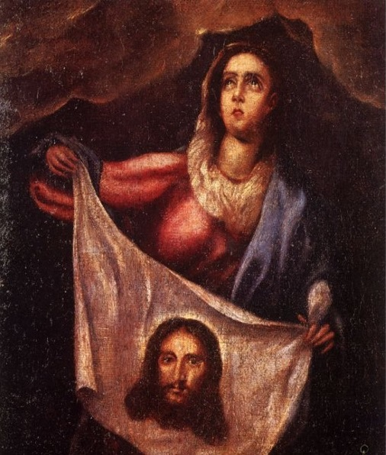
El fuego sagrado del tercer logos en el Indostán es conocido con el nombre de Kundalini y se le simboliza con una culebra de fuego ardiente. El Kundalini, en sí mismo, es un fuego solar que se halla encerrado dentro de un centro magnético situado en el hueso del coxis, base de la espina dorsal. Cuando se ha transmutado correctamente nuestra energía sexual convirtiéndose en energía creadora entonces el fuego sagrado despierta sube por canal medular a lo largo de la espina dorsal, abriendo los siete centros de la espina dorsal llamados Chakras y fecundando a la Madre Divina.
El Fuego Sagrado del KUNDALINI o de la Madre Divina tiene siete grados de poder y es necesario subir esa septenaria escala del FUEGO para lograr el nacimiento segundo. Cuando la Madre Divina se hace fecunda con el fuego sagrado del Espíritu Santo dispone de poderes formidables para ayudarnos Nacer de nuevo equivale a entrar al reino. Es muy raro encontrar a un dos veces nacido, raro es aquel que nace por segunda vez. Quien quiera NACER de nuevo, quien quiera lograr la LIBERACIÓN FINAL (ser uno con el Padre), debe eliminar de su naturaleza a todos los agregados de tipo psicológico. (Samael Aun Weor, Tratado Esotérico de Astrología Hermética).
EL PAÑO DE LA VERÓNICA
Para entender lo que representa el paño de la Verónica es fundamental observar y comprender el Árbol de la Vida.
Los diez espirites (dimensiones superiores que tenemos que alcanzar) son la Santa ciudad, la Jerusalén que viene a resplandecer en el fondo de nuestro corazón. En la parte superior estala corona Sephirótica, formada por el triángulo logoico o Divinal, llamado así por contener a los tres Logos (Padre, Hijo y Espíritu Santo). Después viene el segundo triángulo, el ético, formado por el Ser y sus dos almas (Geburah, el Alma Divina y Tiphereth el Alma Humana).
En estos planos prima la ética, la recta conducta, allí conocemos el rigor de la Ley, lo bueno y lo malo. Por desdoblamiento viene un tercer triángulo, llamado mágico pues en estos niveles se ejerce la magia; representado por la mente (Netzach), el cuerpo astral (Hod) y el cuerpo vital (Jesod). En la parte inferior se encuentra Malkut, el cuerpo físico. El centro de gravitación del primer triángulo es el Padre Divinal, Kether, de quien se desdobla el segundo y tercer Logos, por esto es el triángulo del Padre.
El segundo triángulo es el del Hijo; su centro de gravedad es Tiphereth, el alma humana, a través de la cual se manifiesta el Cristo o segundo Logos, el Hijo.
El tercer triángulo es del Espíritu Santo, su centro de gravedad es Jesod, o principio básico sexual de la vida universal. El sexo, representado por Jesod, es el origen del nacimiento, la muerte y la regeneración; es mediante la fuerza sexual que surge lavada, que surge el cuerpo físico, y que surgen todos los organismos dotados de vida. Jesod es el fundamento del tercer Logos, centro donde gravita la fuerza sexual del Espíritu Santo.
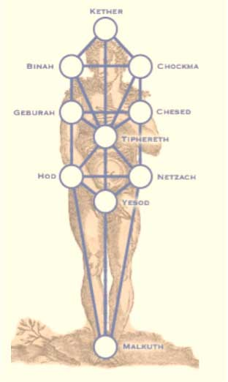
El Mundo de Tiphereth es el Mundo de la Voluntad. En ese mundo sólo se hace la Voluntad del Padre, así en los cielos como en la tierra. Es un Mundo que está más allá de la Mente, es de un color azul eléctrico intenso, existen muchos otros colores, pero el fundamental es el azul. En ese mundo prima la música, el sonido. Ahí se encuentra el Templo de la Música de las Esferas. Uno de los Guardianes de dicho Templo es un Gran Maestro que cuando vivió en el Mundo Físico se llamó Beethoven. Es un Gran Iniciado; sus nueve sinfonías son maravillosas.

En la Región de Tiphereth está el Paño de la Verónica que significa "Voluntad Cristo", que hay que hacer la voluntad del Padre. En ese Mundo de las Causas Naturales se encuentran muchos Bodhisattvas que trabajan bajo la dirección de su Real Ser. Todo el que llega a la 5ª Iniciación del Fuego se hace Adepto y tiene permitida la entrada al Mundo de la Música, al Templo de la Música de las Esferas.
Es imposible obtener la Voluntad Consciente sin trabajar en la Novena Esfera con la Magia del Amor, el trabajo en la novena esfera se refiere al trabajo de transmutación de las energías sexuales en energías creadoras. Se necesita que el hombre y la mujer unidos en el acto amoroso vivan el matrimonio perfecto para perfeccionar un cuerpo físico (Malkut), luego crear un cuerpo vital, (Jesod); luego crear un cuerpo astral (Netzach) y crear el cuerpo Mental (Hod) y luego formar el cuerpo causal o cuerpo de la Voluntad (Tiphereth).
Sólo con la Magia Amorosa entre hombre y mujer en matrimonio legítimamente constituido es posible fabricarse el Cuerpo de la VOLUNTAD CONSCIENTE o CUERPO CAUSAL.
El cuerpo astral solar, nace en la tercera iniciación del fuego, el cuerpo mental solar, nace en la cuarta iniciación del fuego. el cuerpo causal o cuerpo de la voluntad consciente, nace en la quinta iniciación del fuego. Poseer un cuerpo causal, un cuerpo de la voluntad consciente, equivale a convenirse en mahatma, enmaestro. La primera iniciación del fuego ocurre cuando la serpiente del cuerpo físico hace contacto en el campo magnético de la raíz de la nariz con el átomo del padre. La segunda iniciación del fuego viene cuando la serpiente del cuerpo vital hace contacto con el átomo del padre en el campo magnético de la raíz de la nariz
La tercera iniciación del fuego sucede cuando la serpiente del cuerpo astral llega a la tercera cámara del corazón, después de haber pasado por el Amrita Nadí (canales por donde pasa la energía transmutada que llega hasta el cerebro y se continúan hasta el corazón). La cuarta Iniciación del Fuego, adviene cuando la Serpiente del Cuerpo Mental llega a la cuarta cámara secreta del corazón, después de haber pasado del Cerebro al Cardias por el Amrita Nadí.
La quinta iniciación es un evento cósmico maravilloso que ocurre cuando la quinta serpiente, o sea, la culebra del cuerpo causal llega a la quinta cámara esotérica del cardias después de haber alcanzado el cerebro.
El quinto festival cósmico es espléndido, el recién nacido el niño causal es llevado al templo en el carro de los siglos. El altar es revestido para este glorioso evento, con el paño sagrado de la Verónica, en el cual resplandece el divino rostro coronado de espinas. El paño de la Verónica representa a la Voluntad Cristo, al cuerpo de la Voluntad Consciente. La Voluntad-Cristo sólo sabe hacer la voluntad del Padre, así en los cielos como en la tierra. "Padre mío, si es posible pasa de mí este cáliz, mas no se haga mi Voluntad sino la tuya."
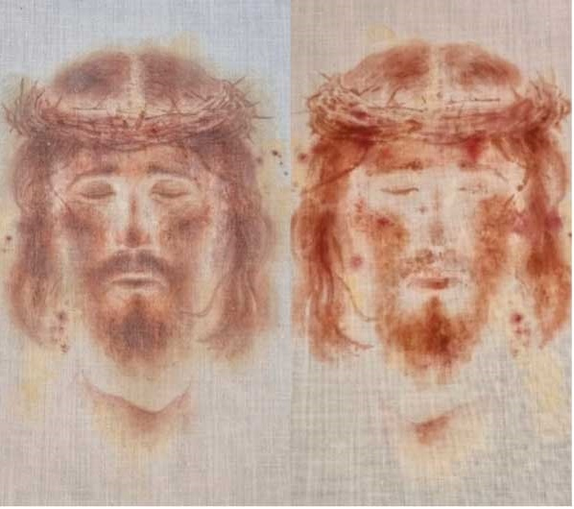

PRÁCTICA:
Cuando en el Sanctum Sanctorum del templo de Salomón, el sumo sacerdote cantaba el terrible Mantram I.A.O., resonaban los tambores del templo para impedir que los profanos escucharan el sublime I.A.O. I. Ignis (fuego, Alma). A. Agua (agua sustancia). O. Origo (causa, aire, origen). Huiracocha, dice “I.A.O. es el nombre de Dios entre los gnósticos”. El Espíritu Divino está simbolizado por la vocal O., que es el círculo eterno. La letra I. simboliza al Ser Interno de cada hombre, la vocal I hace vibrar la glándula Pineal y el Embrión de Alma que todo ser humano lleva encarnado; La vocal A, pone en vibración el vehículo físico, y la formidable O, hace vibrar los testículos transmutando maravillosamente la energía sexual hasta convertirla en energías Crísticas que ascienden victoriosamente hasta el cerebro.
Este es el poderoso Mantram, o mágica palabra que se debe cantar cuando practican la Magia del Amor, el esposo y la esposa en su hogar. Se debe prolongar el sonido de las tres poderosas vocales, así: IIIIIIIIIII, AAAAAAA, OOOOOOO, es decir alargando el sonido de cada vocal. Se exhala el aire después de haberlo inhalado, llenando los pulmones. Se inhala, se retiene y luego se exhala el aire vocalizando la letra I. Se repite lo mismo para la letra A. Luego se sigue con la letra O. Esto es por siete veces. Después se continúa con los poderosos Mantram arcaicos, Kawlakaw, Sawlasaw, Zeesar.
Se mantraliza: Kaaaawww, laaaa Kaaaaawww Saaaaawwww laaaa saaaaawww Zeeeeee saaaaar Kawlakaw hace vibrar el Hombre Espíritu. Sawlasaw, pone en vibración a la humana personalidad terrestre. Zeesar hace vibrar el astral del hombre. Estos Mantrams son antiquísimos. Vayamos a la práctica para aprenderlos
I IIIIII AAAAAA OOOOOOII IIIIII AAAAAA OOOOOOI I IIIIII AAAAAA OOOOOOI I IIIIII AAAAAA OOOOOOI I IIIIII AAAAAA OOOOOOI I IIIIII AAAAAA OOOOOOI I IIIIII AAAAAAOOOOOO Kaaaawww, laaaa Kaaaaawww Saaaaawwww laaaa saaaaawww Zeeeeee saaaaar

Alma Liliana Carrasco Aguirre
Madre del Mundo, Nicholas Roerick, 1910
El paño de la Verónica, Domenicos Theotokopolus, 1577
Árbol de la vida, imagen gratuita tomada de la web.
Imagen del paño, real cofradía del stmo. Cristo DESPOJADO, Valladolid

La Realización Gnóstica de la Mujer
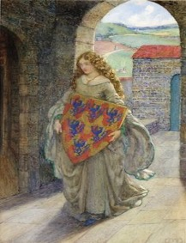
La mujer es el eterno amor que fluye y palpita en todo lo que es, en todo lo que ha sido y en todo lo que será. Jamás faltó la mujer en las pirámides de Egipto, la vestal (esposa) que inició a los grandes maestros. La mujer a través del tiempo ha guiado el curso los siglos, porque ella conoce la Sabiduría divina, porque ella le enseña al varón los secretos para regenerarse.
En el viejo Egipto de los faraones, la mujer, convertida en Cleopatra, enseñaba a las multitudes porque tenía el conocimiento de la Sabiduría. Las mujeres poseían poderes extraordinarios, tan grandiosos como los que poseían las mujeres de la Isla la Elefantina (en Egipto), tan formidables como los que poseían las Pitonisas de la Isla de Delfos (Grecia), tan solemnes como aquellos poderes que poseían las sacerdotisas Druidas (Irlanda).
Los poderes de todas estas mujeres son los secretos para transformarse en verdaderos hombres y verdaderas mujeres. Así que la mujer a través de los siglos ha resplandecido maravillosamente. El Eterno Femenino bulle y palpita en todo lo que es, en todo lo que ha sido y en todo lo que será.
El Eterno Femenino es adorado como ISIS, en la tierra de los faraones; es adorado como ASTARTÉ en la tierra de Persia; se le rinde culto en la Isla de Creta con el nombre grandioso de CIBELES; se le venera profundamente en la tierra griega con el nombre de CERES. La mujer ha resplandecido como diosa y como humana. Lleva en sus brazos al niño Horus, le canta deliciosamente en la cuna, esperando en el mañana.
La mujer, el eterno femenino, es el desdoblamiento del Principio Masculino Eterno; Dios mismo, con toda su grandeza, se desdobla para convertirse en mujer. Dios creo el mundo, y lo creo ELOHIM. Elohim en hebreo significa DIOSAS Y DIOSES, así pues, la palabra Elohim es masculina y femenina a la vez. Elohim es una palabra femenina con un final plural masculino. Toda religión donde no haya Diosas se encuentra a mitad del camino ateo, porque Elohim es Dios y Diosas. Así que resulta absurdo suponer que solo el varón puede llegar a la Auto realización Intima del Seres decir llegar a transformarse en hombre verdadero; resulta incongruente pensar que solamente los hombres pueden encarnar al Cristo Intimo.
En nombre de la verdad diremos que, si Elohim es Diosas y Dioses, las mujeres tienen los mismos derechos que los hombres, ellas también pueden llegar a la cristificación, es decir a unirse al su Cristo Intimo; ellas pueden llegar tan alto como el varón. El varón no puede nunca más que la mujer ni la mujer más que el varón; Tanto el varón como la mujer pueden encarnar al Cristo en su naturaleza intima. Así que el concepto aquel de que solo los hombres pueden llegar a la cristificación (unirse a su Cristo Intimo), resulta falso, porque Dios es también mujer.
En nombre de la verdad he de decir en forma enfática que, si Dios resplandece a través de las Cleopatras de la Isla Elefantina, que, si Dios resplandece a través de las vestales de Egipto y de Persia, de Grecia, de Roma y de Siracusa, también resplandece gloriosamente a través de las mujeres de cada tiempo y de cada época, y a través de la madre que arrulla al hijo en sus brazos.
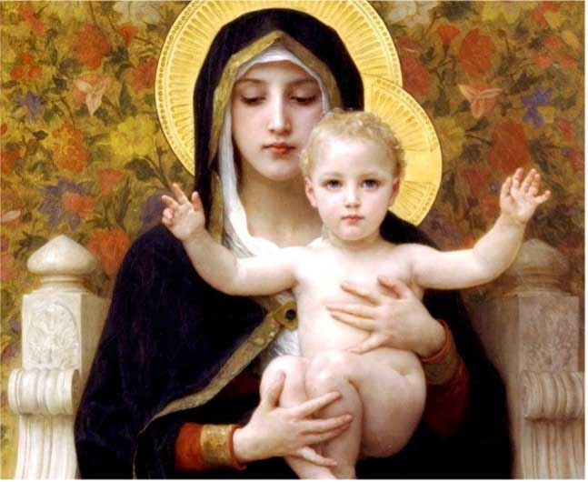
Así que en nombre de la verdad he de decir que la mujer tiene los mismos derechos que el varón, que el varón nunca es más que la mujer, aunque pretenda serlo. El Principio Femenino Universal resplandece en cada piedra, en el lecho cantarín de cada arroyuelo, en una montaña deliciosa llena de árboles, en toda la naturaleza. Resplandece el Principio Femenino en toda ave que vuela silenciosa y que regresa a su nido para arrullar a sus hijos; en el pez que se desliza entre las profundidades del mar tormentoso; entre las fieras más terribles de la naturaleza.
El Principio Femenino Universal lo vemos también hasta en las plantas, en las flores; allí hallamos los órganos masculinos y femeninos, en los estambres y pistilos. El Principio Femenino resplandece en las estrellas, pues estas tienen las polaridades masculinas y femeninas a la vez; y esos rayos del Eterno Femenino, viniendo de los luceros más lejanos, se anidan en el corazón de toda mujer que ha resplandecido con la disolución del ego y la cristificación.
Así que en nombre de la verdad no podemos menos que sentir admiración ante el Eterno Femenino. Dios mismo desdoblado, convertido en mujer, anida con su amor en el corazón del sistema solar. El Eterno Femenino es el asiento donde surge toda vida: En el amanecer de la Aurora del Mahanvantara el día cósmico (tiempo que dura la creación) el logos hace fecunda a la materia caótica, hace que resplandezca el vientre de la virgen madre (del Eterno Femenino), para que surja entre el caos, entre el gran vientre, el universo...Así que no hay motivo para que las mujeres se sientan tristes o deprimidas, porque la mujer el complemento del varón y el varón el complemento de la mujer. Si la mujer es el vehículo para que el hombre se pueda encarnar a su Cristo Intimo, el hombre también es el vehículo para que la mujer se pueda encarnar a su Cristo Intimo o Crístificar. En todo templo existen dos columnas que son Jakin y Boaz. Jakin representa al hombre y Boaz a la mujer. Estas dos columnas son las que sostienen al templo. Para poder edificar nuestro templo interior se necesita del hombre y la mujer. La mujer y el hombre no deben de estar demasiado cerca ni demasiado lejos: hay un espacio entre ambos para que la luz pueda penetrar en medio de ellos.
El Eterno Femenino resplandece no solo en eso que no tiene nombre, no solo en el espíritu universal de la vida, no solo en las estrellas que se atraen y se repelen (de acuerdo con la ley de las polaridades), sino que también resplandece dentro del átomo, dentro de los iones, dentro de los electrones, dentro de los protones, en las partículas más infinitesimales de todo eso que vibra y palpita en la creación. El Eterno Femenino, hace compas maravillosos con el Eterno Masculino, para crear y volver nuevamente a crear. El Eterno Femenino, Dios mismo convertido en Madre, labora intensivamente en esta creación; el Eterno Femenino es el rayo que despierta las conciencias adormecidas de los hombres. El momento ha llegado en que cada mujer levante con su diestra la antorcha del verbo para iluminar el camino de los varones. Con profundo dolor he de decir que los varones marchamos por la línea de la entropía (igualación a la mayoría de las personas, pérdida de valores) es decir, caminamos en forma descendente, involutiva. Ha llegado el momento en que las mujeres extiendan su diestra a los varones para levantarnos, para regenerarnos, para hacer de nosotros algo distinto, algo diferente. Ha llegado el momento en que las mujeres comprendan que el elemento masculino estamos en involución por estos tiempos; ha llegado el momento en que las mujeres luchen intensivamente por regenerar al hombre. 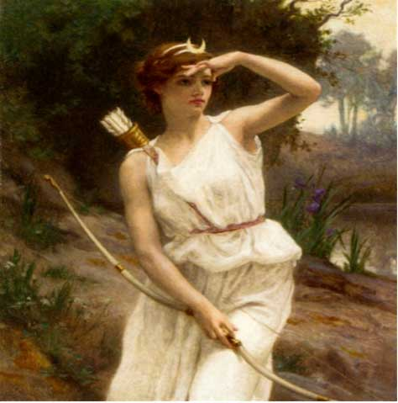
Así pues, que a las mujeres les corresponde (en esta Era de Acuario) un gran papel cual es el de regenerarnos al elemento masculino decadente. En nombre de la verdad he de decir, que el Amor es el fundamento de la Auto-realización intima del Ser de la cristificación. Un matrimonio perfecto es la unión de dos seres; uno que ama más y otro que ama mejor; el amor es la mejor religión asequible a la especie humana. Para que haya Amor se necesita que haya afinidad de pensamientos, afinidad de sentimientos, y preocupaciones idénticas. El beso viene a ser, precisamente, como una consagración mística de dos almas, ávidas de expresar en forma sensible lo que internamente viven; el acto amoroso, viene a ser la Consubstancialización es decir (la unión íntima de la esposa y el esposo hasta hacerse un solo ser) del Amor en el realismo psicofisiológico de nuestra naturaleza.
El Amor, en sí mismo, es una efusión, una emanación energética de lo más hondo que tenemos en el interior, en la conciencia. El Amor hace vibrar intensivamente las glándulas endocrinas del organismo entero, y estas intensifican su producción hormonal; tales hormonas circulan por la sangre vitalizando, regenerando, rejuveneciendo todo el cuerpo físico. El Amor es grandioso en sí mismo. . . ¡Amar, cuan grandioso es Amar; solamente las grandes almas pueden y saben amar! Para que haya Amor se necesita que haya absoluta afinidad de sentimiento. El Amor, en sí mismo, es el Súmmum de la sabiduría, lo máximo de la Sabiduría; El Amor no puede ser definido, porque entonces se desfigura. En las tierras del oriente jamás se levantan monumentos a los héroes, a los varones, sino a las mujeres que saben amar. Se le rinde culto al Eterno Femenino con los diversos nombres orientales.
PRÁCTICA: ORACIÓN GNÓSTICA:
Los Maestros de la Santa iglesia Gnóstica concurren al lecho de los enfermos para sanarlo. Hay una oración Gnóstica que todo enfermo debe pronunciar para pedir ayuda a los Maestros. Hela aquí: ORACIÓN GNÓSTICA
“Tú, Logos Solar, emanación ígnea, Cristo en sustancia y en conciencia, vida potente por la que todo avanza, ven hacia mí y penétrame, báñame, traspásame y despierta en mi SER todas esas sustancias inefables que tanto son parte de ti como de mí mismo.
Fuerza universal y cósmica, energía misteriosa, yo te conjuro, ven hacia mí, remedia mi aflicción, cúrame este mal y apártame este sufrimiento para que tenga armonía, paz y salud.
Te lo pido en tu sagrado nombre, que los misterios y la Iglesia Gnóstica me han enseñado, para que hagas vibrar conmigo todos los misterios de este plano y planos superiores, y que esas fuerzas reunidas logren el milagro de mi curación. ASI SEA
Vicente Sáenz Flores
Lancelot y Elaine, Eleanor Fortescue-Brickdale, 1915.
Diana Cazadora, Guillaume Seignac, 1900
Virgen María, William- Adolphe Bouguereau, 1880

El Secreto de la Eterna Luna de Miel.
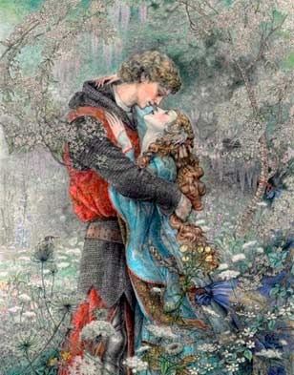
¡Amigos!, ha llegado el momento de platicar un poco acerca de cómo de pareja dentro del trabajo gnóstico. Esto con el propósito de lograr que la Luna de miel que vivimos cuando estamos recién casados se mantenga siempre, a pesar de las dificultades que se nos presenten en la vida matrimonial. Antes que todo, hemos de enfatizar que el amor comienza por un destello de simpatía, se substancializa con la fuerza del cariño y se sintetiza en adoración. Amar, cuán grande es amar.
Solamente las grandes almas pueden y saben amar. Para que haya amor, se necesita que haya afinidad de pensamientos, afinidad de sentimientos, preocupación mental idéntica. El beso viene a ser la consagración de dos almas ávidas de expresaren forma sensible lo que interiormente viven. El acto sexual la consubstancialización del amor en el organismo psicofisiológico de nuestra naturaleza. Un matrimonio perfecto es la unión de dos seres, uno que ama más y otro que ama mejor.
El amor es la mejor religión asequible. Hermes Trismegisto, el tres veces grande Dios Ibis de Thot dijo: «Te doy amor en el cual está contenido todo el súmmum de la sabiduría”. Cuando hay amor auténtico, la pareja permanece unida pese a todas las tormentas que se les presenten en la vida. El amor nos hace caritativos, místicos, serviciales. En Estados Unidos y Europa, hay sociedades científicas que estudian a fondo los procesos del amor.
Tales cómo la sociedad Oneida y la orden del Cisne. Dentro del ser humano existen hormonas, aunque pequeñas, son capaces de provocar grandes cambios y transformaciones en el hombre y la mujer, estas hormonas se multiplican e intensifican su actividad cuando alguien se enamora. Entonces el viejo decrépito que se ha enamorado, se revitaliza y rejuvenece. En el espacio infinito, las estrellas se atraen entre sí, por la fuerza del amor, los planetas giran alrededor de nuestro sol atraídos por el amor, los átomos dentro de las moléculas también giran alrededor de sus centros nucleares atraídos por esa fuerza formidable del amor.
En la antigüedad se rindió culto al amor, a la mujer, siendo ella considerada el más bello pensamiento del creador, hecho carne, sangre y vida. La misión de la mujer es la de traer hijos al mundo, de multiplicar la especie humana, y si vamos más lejos, también tiene la grandiosa misión de ayudar a su esposo a nacer en las dimensiones superiores de la naturaleza por medio del sabio uso de la energía creadora. En el México antiguo hubo siempre una divinidad consagrada precisamente a aquellas mujeres que morían durante el parto. “Tlazolteotl”.
Se afirmaba que después de cierto tiempo Ingresaban al TIalocan el paraíso de Tláloc. En la unión sexual del hombre y de la mujer, en un acto de verdadero amor, actúan fuerzas divinas, se manifiestan las fuerzas que crearon el cosmos, dispuestas a nuevamente volver a crear dentro del universo interno de la pareja. Más la magia se acaba si la pareja se deja arrastrar por la vorágine del deseo y de la pasión animal sacrificando con ello el amor el cual tiene un carácter inefable y divino.
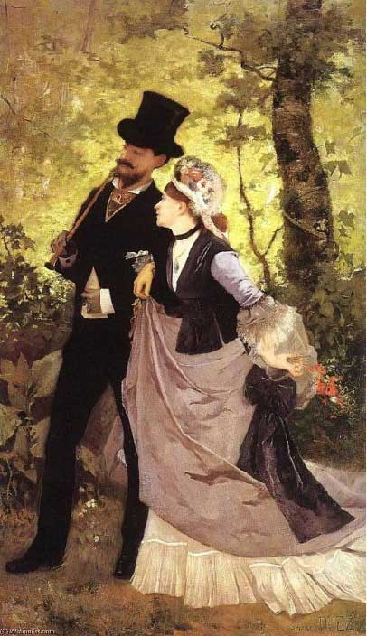
El hombre y la mujer son las dos columnas del templo. Estas columnas no deben estar demasiado lejos ni demasiado cerca, debe haber un espacio para que el amor pase por en medio de ellas. El acto sexual es un sacramento, así lo comprendieron los pueblos antiguos. Hubo templos dedicados al amor, recordemos al templo de Venus en la Roma augusta de los Césares, al templo de la Luna en la antigua Caldea, a los templos antiguos de la India donde se rendía culto a eso que se llama amor.
En la Lemuria, viejo continente ubicado otrora en el Océano Pacífico, se rendía culto al amor. Hubo en el continente Mu, dos procesos sexuales o dos formas de reproducción; en un principio eran hermafroditas, se reproducían en sí mismos, ya que eran masculinos y femeninos a la vez; después de millones de años de evolución, poco a poco se dio la separación de sexos, entonces, al diferenciarse en hombres y mujeres, las jerarquías divinas les enseñaron el método de reproducción sexual por cooperación, tal y como lo hacemos hoy en día. En aquel entonces, hace unos dieciocho millones de años, se hicieron peregrinaciones hacia los templos sagrados en épocas de luna llena. Con el propósito de verificar la cópula sagrada para la reproducción sexual.
En memoria de estas antiguas tradiciones quedó la famosa frase de “la luna de miel” cuando los recién casados se van de paseo por unos días a festejar su unión marital. Dicen viejos pergaminos, que todavía existen en algunos lugares de la tierra, que, en tiempos de Lemuria, la gente se reproducía por el poder del Kriya Shakty, es decir por el poder de la voluntad del yoga. Quienes hayan conocido alguna vez la ciencia de los tantras sabrán a que nos referimos.
Al llegar a esta parte debemos recordar que Sigmund Freud en su Psicoanálisis dice que es posible transmutar la libido sexual y sublimarla. En todo caso los Lemures trabajaron con el sistema de Freud, sublimaban la libido sexual. Incuestionablemente tuvieron grandes poderes cósmicos todo en la vida era por ellos presentido. Vivían de 10 a 15 siglos, medían de cuatro a cinco metros de altura, eran verdaderos súper hombres, fueron los Adanes y las Evas del paraíso terrenal, pero cuando hicieron mal uso del sexo, fueron arrojados de esa dimensión superior por indignos. Entonces vino la caída edénica y sus facultades se atrofiaron.
El hombre salió del Edén por la puerta del sexo y solamente por esa puerta puede retomar al Edén, el Edén es el mismo sexo. Si la humanidad aceptara el sistema de Brown Sequiar o de la sociedad Oneida o del Dr. Krumm Heller. Sistemas fundamentados en las viejas tradiciones de la Lemuria. El Superhombre de Nietzsche podría lograrse mediante la transmutación de la libido sexual. Lo principal es saber amar, sin amor, no es posible lograr todos estos prodigios.
Está claro que: “Junto a los grandes hombres aparecen siempre las grandes mujeres”. Junto al Buda Gautama Sakiamuni está Yasodhara, su bella esposa discípula. Junto al divino Rabí de Galilea aparece María Magdalena. Con el apoyo de ellas han podido realizar grandes labores en favor de la humanidad.
Por otra parte, recordemos a Valentín y los Valentinianos, quienes fundaron una escuela gnóstica donde se estudiaron los misterios del sexo. Conocieron, el secreto lemúrico, sublimaron la energía creadora y lograron el desarrollo de ciertas posibilidades psíquicas, que se hayan latentes en la raza.
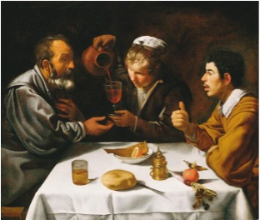
Valentín fue un gran iluminado, un gran maestro en el sentido más completo de la palabra. El amor en sí mismo es algo divino. Pero ¡hay que saber amar, desgraciadamente el ser humano no sabe amar! Muchas veces, el hombre trata muy mal a la mujer en su primera noche de bodas, no quiere comprender que la virginidad es sagrada, y que hay que saberla respetar. Podría decirse que viola a su propia mujer, no quiere entender que hay que saber tratar a la mujer con sabiduría, que hay que saber llevarla por el camino del amor. En la vida cotidiana el hombre y la mujer riñen por cuestiones insignificantes.
El hombre dice una cosa, la mujer otra, a veces una palabrita es suficiente para que uno de la pareja reaccione. No saben controlarse a sí mismos. No quieren entender que el hogar es el mejor gimnasio psicológico. Es en el hogar dónde venimos a descubrir nuestros defectos de tipo psicológico. ¿Nos hieren? ¿Por qué nos hieren? ¿Será acaso que tenemos celos? ¿Será acaso que nos han herido el amor propio? ¿Será que nos han herido el orgullo?... o ¿qué? Cuando uno descubre que tiene un defecto psicológico, tiene también la oportunidad para desintegrarlo, para reducirlo a polvareda cósmica. Eliminando nuestros errores, podremos lograr el despertar de la conciencia.
Desafortunadamente, la gente no quiere cambiar, ni eliminar sus defectos, dice: Yo soy Iracundo ese es mi modo de ser. Otro dice: Bueno yo soy celoso, así soy y qué... El de más allá exclama: Yo soy lujurioso, me gustan las mujeres, así soy, así nací, ¿y qué? Con ese modo de pensar, con ese modo de sentir no es posible lograr una transformación verdadera. Cuando uno reconoce que tiene un defecto psicológico debe eliminarlo. Uno viene a descubrir que tiene tal o cual error precisamente en la casa, en el hogar. Por eso es que el hogar sirve de gimnasio psicológico para nosotros. Muchos se quejan de que sus mujeres son irascibles, de que son celosas. Desean conseguirse otra mujer que sea un paraíso, que sea un ángel bajado de las estrellas, etc. No quieren entender que el hogar es un gimnasio extraordinario y que es allí donde podemos nosotros auto descubrimos.
Precisamente en el hogar tenemos la oportunidad para descubrir nuestros errores y si lo logramos, conseguiremos el despertar de la conciencia. En la casa debe reinar siempre la comprensión entre el hombre y la mujer. No debe esperar el hombre que la mujer sea perfecta, tampoco la mujer puede esperar que el hombre sea un dechado de virtudes. Hay que aceptar las cosas como son y tener a la casa como una escuela donde podemos auto descubrimos. A medida que nosotros vayamos eliminando nuestros defectos psicológicos, la felicidad se irá aumentando, y si un día nos tocó sufrir mucho, después ese hogar se convertirá en un paraíso.
Los celos dañan el hogar. Si la mujer mira por allí a alguien, el marido ya está sufriendo, ya le parece que tiene relaciones con otro hombre, etc. Errores de su mente, pero él los toma como realidades. La mujer celosa es lo mismo, hace sufrir al varón. No puede éste mirar a ninguna otra mujer porque ya ella está sufriendo y haciendo escándalo dentro de la casa Si uno en verdad investiga cuidadosamente el origen de los celos descubrirá que se deben ellos precisamente al temor, se teme perder lo que más se ama. La mujer teme perder al hombre, el hombre teme perder a la mujer; cree la mujer que el hombre se va con otra; supone el hombre que la mujer se va con otro y claro vienen los sufrimientos y los dolores. Más si nosotros eliminamos el temor, los celos desaparecen.
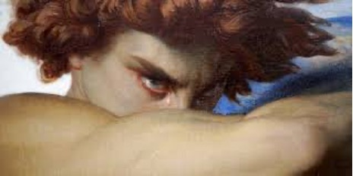
Otro factor de discordia entre las parejas, en los hogares, es la ira. El hombre dice una cosa, iracundo, la mujer responde con dos piedras en la mano, y al fin terminan en una batalla de platos y vasos rotos etc. Esa es la cruda realidad de los hechos. Si se eliminara el demonio de la ira reinaría la paz en los hogares, no habría dolor. Debemos de pasar por ciertos sacrificios a fin de eliminar la ira. En primer lugar, debemos descubrir los resortes secretos que nos causan coraje, el orgullo, el amor propio herido ante una ofensa de la pareja, el yo de la irritabilidad por impaciencia. La ira por celos, que nos arrastra a interminables discusiones y reproches; la ira por nuestros egoísmos ante las necesidades de nuestra pareja.
Solo si somos capaces de sacrificar el dolor que nos produce la ira a todas horas mediante la comprensión y con la ayuda de nuestra madre divina interior, es posible vencer tan terrible yo. Por eso la importancia de tomar al hogar como el gimnasio psicológico. Debemos aprender a tomar de buen agrado las manifestaciones desagradables de nuestra pareja. Si en verdad queremos morir. Que dichosas serían las parejas si se supieran amar de verdad, si el hombre y la mujer nunca tuvieran ira.
La «luna de miel» se podría conservar. Desgraciadamente, los seres humanos que secasen están empeñados en acabar con lo más bello que hay, con «la luna de miel”. Si se quiere conservar en realidad de verdad la «luna de miel», hay que eliminar la ira, hay que eliminar los celos, hay que eliminar el egoísmo; debernos volvemos comprensivos, aprender a dispensar al ser amado todos sus errores. ¡Nadie nace perfecto! El hombre debe saber que la mujer tiene sus defectos. La mujer debe comprender que el hombre tiene los suyos. Mutuamente deben dispensarse sus errores del tipo psicológico. Si así proceden conservarán la luna de miel. Cuando una pareja se casa, debería entender mejor la psicología.
Por lo común uno de la pareja comienza por herir al otro; el otro reacciona y hiere también. Se forma un conflicto, al fin el conflicto pasa, los dos se reconcilian y todo continúa aparentemente en paz, más no hay tal, el resentimiento queda. Otro día hay otro conflicto, se disputan marido y mujer por cualquier tontería, tal vez unos celos, en fin, por cualquier cosa. Resultados: Pasó el conflicto y queda otro resentimiento y así de conflicto en conflicto, los resentimientos van aumentando y la luna de miel se va acabando. Por último, ya no hay tal, se acabó. Lo que hay son resentimientos de lado y lado y si no se divorcian sí continúan unidos ya lo hacen por un deber o simplemente por pasión animal y eso es todo. El error más grave que pueden tener un hombre y una mujer es acabar con la luna de miel. ¿quite insultó la mujer?, ¿Que te dijo palabras feas?, Tú mantente sereno, apacible, no reacciones jornada de la vida, muérdete la lengua antes de contestar Al fin ella al verte tan sereno sin ningún tipo de reacción se sentirá tremendamente avergonzada y te pedirá perdón. ¿Te insultó tu marido, mujer?... ¿Qué te dijo?... ¿Te está celando con el novio que tenías antes? ¿Qué pasó?... ¿Está hoy el de mal carácter?... ¿Regresó de la calle tremendamente neurasténico?... Tú mantente serena, alcánzale su comida, su ropa, ayúdalo a bañar, bésalo, ámalo y cuanto más te insulte, tú más ámalo. ¿Qué sucederá al fin?
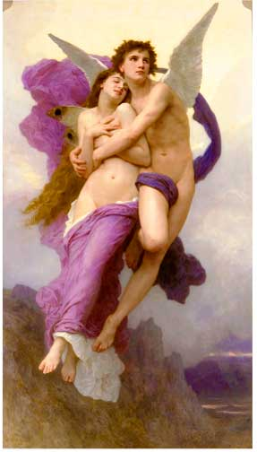
Pueden estar ustedes seguras, mujeres que el hombre al fin se sentirá tremendamente arrepentido, sentirá que el remordimiento le traga el corazón y hasta se hincará para pedirte perdón, verá en ti una santa, una mártir, se considerará un tirano, un malvado. ¡Habrás ganado la batalla! Si ambos hombre y mujer proceden así, si actúan de acuerdo con esta fórmula, puedo garantizarles que no se pierde la luna de miel, porque el hombre va aprendiendo poco a poco a dominarse, al comprender que su mujer es una santa, y la mujer poco a poco va aprendiendo a controlarse, a medida que se va dando cuenta que su varón es tremendamente noble.
Llega el momento en que ninguno de los dos quiere herirse, se idolatran, continúa la luna de miel, durante toda la vida. Este es el arte de amar y de ser amado ¿Llora tu mujer?, bésale sus lágrimas, acaríciala, ¿que ella no acepta tus caricias?... bueno aguárdate un poco que le pase la ira. La ira tiene un principio y tiene un fin. Cualquier tempestad por muy fuerte que sea tiene su principio y tiene su conclusión. Aguarda un momento y verás el resultado. Lo importante es que tuno te enojes, si lo logras, si te controlas a ti mismo, al fin ella vendrá a pedirte perdón y cuán grande es la dicha de la reconciliación. Hay que empezar por el hogar, hay que empezar por ser buen dueño de casa, el hombre que no sabe ser buen dueño de casa, que no sabe vivir en su casa con su mujer y con sus hijos, tampoco sabe vivir con la sociedad.
El hombre que no sabe administrar económicamente su hogar, no sabrá administrar una empresa, su oficina o su propio negocio. El hombre que trata con la punta del pie a su mujer pero que dice que a él le interesa la cultura, la filosofía, la política, será un fracaso en el sindicato de la empresa donde trabaje, en la sociedad o en su ambiente laboral. Hay mujeres que se casan, no saben hacer las labores del hogar, pero si quieren tener servidumbre para los quehaceres de la casa, empero, si no conocen los oficios del hogar, ¿cómo van a poder mandar a unos empleados domésticos?, se requiere ser buen dueño de casa. Quien no saber ser un buen dueño de su casa, tampoco puede ser un ciudadano útil para sus semejantes.
Hay que aprender a vivir, con verdadera inteligencia gran comprensión. El matrimonio y el amor es muy delicado. Se puede analizar desde diferentes ángulos, hoy en día, muchos matrimonios ya no tienen nada que ver con el amor. Muchos se casan por interés económico. Por otro lado, hay jovencitas que queriendo apresurar el matrimonio se casan sin estar preparadas para ello, y sin observar si el muchacho les va a responder o nulo mejor es que esperen a que la ley del destino les ponga su pareja sin precipitar nada.
Hay jóvenes que solo quieren aventuras amorosas antes de pensar en un matrimonio formal, que piensan de forma inmadura. Si queremos tener éxito en la vida, debemos aprender a respetar el amor. Amigos, es necesario aprovechar esa energía creadora maravillosa del sexo. Esa energía fluye desde el núcleo de cada átomo desde el núcleo de nuestro sistema solar y desde el núcleo de cada galaxia, del espacio estrellado. El amor en sí mismo fue respetado siempre, y nunca jamás la humanidad había caído en un estado de degeneración sexual como el de estos tiempos. Nosotros debemos tratar de buscar el camino de la regeneración, debemos amar intensamente a la mujer, debemos ver en ella un poema milagroso como el de las Mil Yuna noches, debemos escanciar el vino de la sabiduría si es que queremos vivir rectamente.
Virgilio Cuautle Roldan
El Amor Kinuko Y. Kraft, 1970
Luna de Miel, Ernest Ange Duez, 1870
Desayuno Campesino, Diego Velázquez, 1620
El Ángel Caído, Alexandre Cabanel, 1847
Psyche and Amour, William Adolphe Bouguereau 1889
Los Cinco Aspectos de la Madre Divina

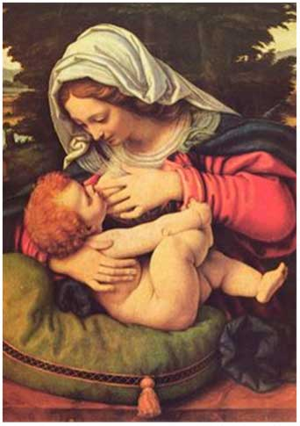

“Eres tan grande señora y tantos vales; que todo el que desea alcanzar alguna gracia y no recurre a ti, quiere que su deseo vuele sin alma”.
-Dante Alighieri

Orígenes del culto
En todas las culturas del mundo, religiones, organizaciones esotéricas, filosóficas etc. se menciona el aspecto femenino de dios. Como padre, Dios es sabiduría, como madre, Dios es amor.
Si analizamos el rayo de la creación encontramos que es precisamente en el primer triángulo, la triada logoica que da origen al eterno femenino divinal.
Kether, Chocmah, Binah. Kether es el anciano de los días, el ser del ser, quien se desdobla en el hijo (segundo logos), el cristo, y este se desdobla en el espíritu santo.
Es del tercer logos donde deviene nuestra divina madre Kundalini particular, está en sí misma es parte de nuestro propio ser, por derivado.
El padre otorga a la madre divina la sabiduría, el hijo le da el amor y el espíritu santo le concede el poder.
Sabiduría amor y poder, son los atributos de Devi Kundalini.
Solo ella muestra sagrada madrecita posee el poder mágico serpentino para reducir a la polvareda cósmica al ego animal.
Es a ella a quien debemos suplicar la eliminación de los defectos que previamente hemos comprendido a través de la meditación profunda.

Cualquiera que busque, que anhele un verdadero cambio y se olvida de su madre divina particular individual estará condenando al fracaso.

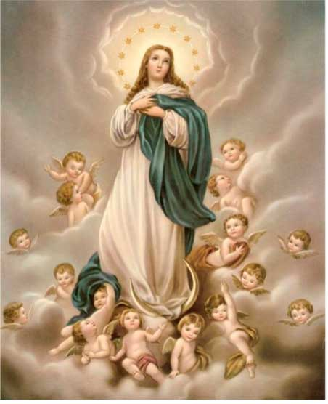
La mente solo puede esconder, rotular los agregados psicológicos más nunca podrá eliminarlos, se requiere del poder mágico serpentino de la adorable, es ella quien puede darnos la transformación radical dando muerte a los demonios rojos de Seth.

Existen infinidad de leyendas en el mundo sobre aquellos toros sueltos en el templo de Neptuno, en la antigua Atlántida.
Animales a los que no se le rendía tan cruelmente como hoy, con torturas execrables utilizando espadas, lanzas, picos etcétera.
El clásico arte de la tauromaquia es algo meramente simbólico y está relacionado con los misterios iniciáticos y el culto de la vaca sagrada.

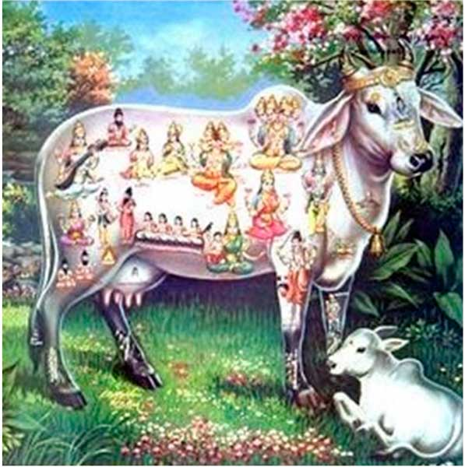
Ya en la Atlántida existía el arte de los toros, pero como dijimos no se torturaba al animal, solo suertes con lazos y otras artes ingeniosas, pero por ningún motivo se maltrataba al toro.
Esto nos está indicando la lucha de cada individuo en su trabajo de desintegración, eliminación de ego.
Pues el toro simboliza el cúmulo de defectos que en nuestro interior habitan, el torero antes de salir al ruedo se encomienda a la virgen (madre divina) porque solo ella puede auxiliarnos en el ruedo de la vida para luchar por la perfección.
Y esto viene a recordarnos el sacrificio terrible de la vaca sagrada cuyos orígenes devienen desde el amanecer de la vida.
Es la vaca sagrada de cinco patas (cinco aspectos de la madre divina) quien tiene el poder que nos permite reducir a cenizas al ego animal. Necesitamos convertirnos en “boyeros” sabios conductores de la vaca sagrada.
HPB nos cuenta que vio en el Indostán una vaca de cinco patas, don Mario Rosa de Luna, escritor español dijo que la criatura tenía la quinta pata en la jiva que con esta se rascaba y espantaba las moscas.
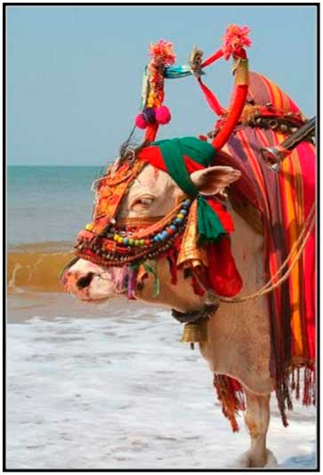
Y este animal era conducido por un joven de la secta sadho y se alimentaba exclusivamente de la leche de esta vaca.
“Resalta palmario y manifiesto el simbolismo esotérico maravilloso y esplendente de la vaca de cinco patas; Viva expresión manifiesta de los cinco desdoblamientos de nuestra divina madre Kundalini muy particular…”
-Samael Aun Weor

Así pues, nos dice el venerable maestro Samael Aun Weor, que la patas de cinco patas simboliza los cinco aspectos de nuestra divina madre Kundalini.
CINCO ASPECTOS DE LA MADRE DIVINA

- La manifestada Kundalini

- Isis inefable, casta Diana. (Sabiduría, amor, poder)

- La Hécate griega, la Proserpina egipcia, la Coatlicue azteca. (La reina de los infiernos y la muerte, terror de amor y ley)

- La madre natura particular individual (aquella que creó nuestro cuerpo físico)

- La maga elemental instintiva (aquella que originó nuestros instintos)

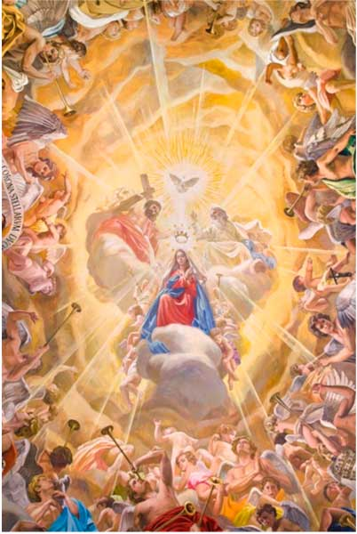
Analicemos cada uno de los desdoblamientos de la madre

- Inmanifestada Kundalini.
Es la no manifiesta, la creadora de todo y la que sustenta la vida en cada átomo, en cada mundo, en el universo.
Es la gran madre, la Nuit egipcia; raíz de todo cuanto ha sido, es y será.

- La Isis inefable, la casta diana, la Tonantzin azteca y cada uno de los tres logos le otorgan sus atributos (sabiduría, amor y poder) es nuestra guía en el trabajo psicológico.

- Hécate griega, Proserpina egipcia, la Coatlicue azteca la de falda de serpientes, la reina de los infiernos y la muerte, es de terror de amor y ley. Ella nos castiga por nuestro propio bien.

- La madre natura particular individual, es ella quien creo nuestro cuerpo físico, quien se encarga de unir el ovulo y el zoospermo trabajando en conjunto con los ángeles de la vida. Nos otorga el poder de meter el cuerpo en la cuarta dimensión.

- Maga elemental instintiva, es ella quien origina nuestros instintos y nos otorga el poder sexual para trabajar con la supra sexualidad. Nos enseña a operar con los elementos de la naturaleza.

Es por ello que el maestro Samael hace énfasis en que todos nosotros, estudiantes gnosis debemos convertirnos en “boyeros” es decir trabajar urgentemente en el misterio de estos cinco poderes de la pentalfa.
Dicho de otra manera, los cinco aspectos de nuestra madrecita adorada, venerada, la Tonantzin azteca.

Armando Ortiz González
Inmaculada Concepción, Weiszflog Irmãos, 1919
Vacas Sagradas, imágenes gratuitas
La Ascensión de María, Raúl Berzosa

La Mujer en la Literatura
A través de la historia los grandes iniciados han utilizado las herramientas a su alcance para comunicar la grandeza y adoración del Eterno principio Femenino Divinal.
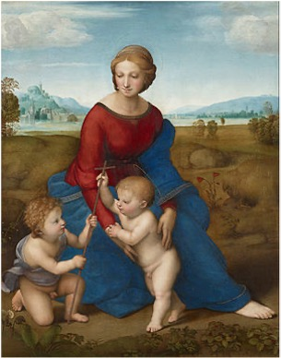
Una de esas herramientas ha sido la literatura, donde encontramos sublimes palabras que buscan acercarse a la descripción de las emociones o sensaciones del alma cerca de la madre Divina que retomamos para orientación y entusiasmo de todos nosotros.
Dante Alighieri nos dice:
"Virgen Madre, Hija de tu Hijo, la más humilde al par que la más alta de todas las criaturas, término fijo de la voluntad eterna, tú eres la que, has ennoblecido de tal suerte la humana naturaleza, que su hacedor no se desdeñó de convertirse en su propia obra.
En tu seno se inflamó el amor cuyo calor ha hecho germinar esta flor en la paz eterna. Eres aquí para nosotros meridiano Sol de caridad, y abajo para los mortales vivo manantial de esperanza. Eres tan grande, señora, y tanto vales, que todo el que desea alcanzar alguna gracia y no recurre a ti, quiere que su deseo vuele sin alma. Tu benignidad no solo socorre al que te implora, sino que muchas veces se anticipa espontáneamente a la súplica.
En ti se reúnen la misericordia, la piedad, la magnificencia, y todo cuanto bueno existe en la criatura. Este, pues, que desde lo más profundo he deseado ver más de lo que deseo que él vea, te dirijo todos mis ruegos, y te suplico que no sean vanos, a fin de que disipes con los tuyos que pueda elevarse con los ojos hasta la salud suprema.”
Nuestra Madre Divina se anticipa a nuestras necesidades, las conoce antes que nosotros y nos trata de ayudar, pero está en nosotros despertar nuestra consciencia para escucharle, sentirle.
“¿No fue acaso ENEAS, hijo del héroe ANQUISES y de la DIOSA VENUS? Cuantas veces se mostró la MADRE DIVINA favorable a los Troyanos inclinando también en favor de éstos la Voluntad de JÚPITER. (EL LOGOS SOLAR), padre de los DIOSES y de los hombres.” (Samael Aun Weor).
Siendo este nuestro origen y la importancia de nuestra madre en el sendero iniciático y en nuestra vida, el peor error que podríamos cometer es el de volvernos ingratos y alejarnos de ella y de sus preceptos.
La Naturaleza un reflejo de la madre Divina, ella es el origen de todo lo creado, la raíz y origen de toda forma y de toda creación y por ello podría permitirse tomar la forma física que requiera para manifestarse en esta dimensión.
Cuando decimos que la naturaleza es nuestra madre, no exageramos pues es una manifestación de ella.
“…La ADORABLE tiene el poder de hacerse visible y tangible en el mundo físico cuando así lo quiere. ¡Oh mortales ignorantes! ¡Cuántas veces, Dios mío! Habréis sido visitados por vuestra Divina Madre y sin embargo no la habéis reconocido. ¡Qué dichoso fuiste! ¡Oh ilustre ciudadano de la Soberbia ILION, cuando tu adorable Madre te cubrió con su nube protectora para hacerte invisible!...
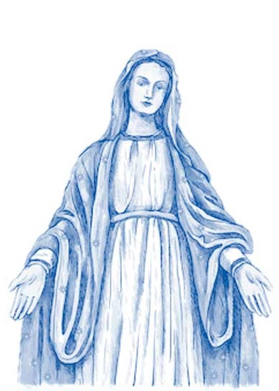
… ¡Oh Neptuno! Señor de las sublimes profundidades marinas, tú, gran DIOS, ante cuya mirada divina huyen los vientos y se apaciguan los furiosos elementos, ¿Puedes acaso negar que tienes una madre? ¡Oh Señor de las profundidades! Tú sabes bien que sin ella no empuñarías en tu diestra ese formidable tridente que os confiere el poder sobre las espantosas reconditeces del abismo.” (Samael Aun Weor).
Ignoramos que ella es el origen de todos los dones, poderes y facultades, y que nos son conferidos cuando nos hacemos merecedores a través del trabajo interior de purificación.
En los mundos superiores encontramos a la madre de todos los vivientes. Ella es un Gurú-Deva de eternas perfecciones.
Ella ha sido personificada por las vírgenes en todas las religiones: Isis, María, Maya, Adonía, Astarté, Insoberta, etc.
“La serpiente subiendo por el canal medular de la espina dorsal desarrolla todos los poderes divinos del ser humano.” (Samael Aun Weor).
Pero para ello, necesitamos también trabajar en la eliminación de los egos o yo pluralizado.
No será posible elevar los fuegos del corazón tranquilo como la caridad consciente, si tenemos en nuestro interior los defectos de tipo psicológico pensando, sintiendo negativamente.
Dichos defectos pueden funcionar en niveles psicológicos inconscientes e infra conscientes de tal manera que el trabajo sobre sí mismo debe profundizarse poco a poco, pero de manera continua.
Tal es la intervención de los defectos en nuestros procesos, que pueden hacernos fallar las pruebas internas con tentaciones de todo tipo.
En esos momentos, nuestra única opción es por supuesto, la virgen del Mar, Stella Maris, nuestra Madre Divina, pues ella es la única capaz de eliminar nuestros defectos y si le rogamos de forma consciente, podemos tener la dicha de ser asistidos y trascender finalmente esas limitaciones conquistando poderes y facultades increíbles sobre la creación.
El hijo ingrato se cae y se pierde, el hijo fiel triunfa.
Practiquemos con la RUNA IS y meditemos en la Divina Madre KUNDALINI.
PRACTICA
En posición de pie firmes levantemos los brazos para formar una línea recta con todo el cuerpo y después de orar y pedir ayuda a la MADRE DIVINA, cantemos el MANTRAM ISIS así:
I..... sssss I..... sssss. Alargando el sonido de las dos letras y dividiendo la palabra en dos sílabas. IS-IS.
Después acuéstese el estudiante con el cuerpo relajado y lleno de éxtasis, CONCÉNTRESE, medite en la MADRE DIVINA. (Samael Aun Weor).
Rubén Soto
Madona del Prado, Rafael Sanzio, 1530
Madre Divina, imagen de vector gratuita. freepik

